# Кыштовский р(герб)

# БЮЛЛЕТЕНЬ

# органов местного самоуправления

# Кыштовского района

# Новосибирской области

№ 184

02.06.2025г

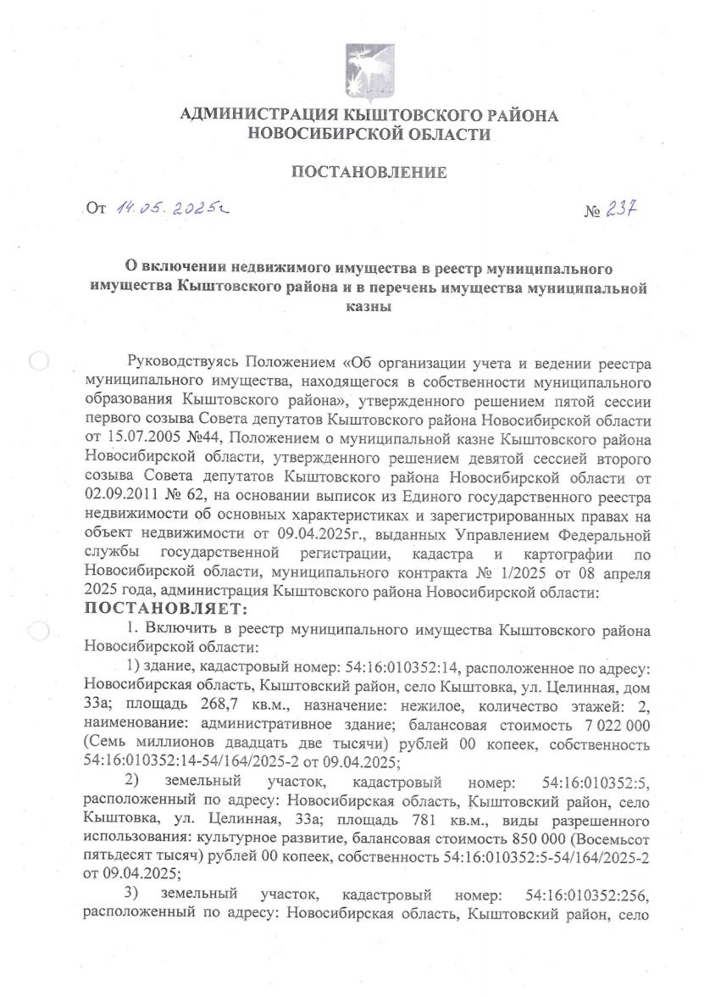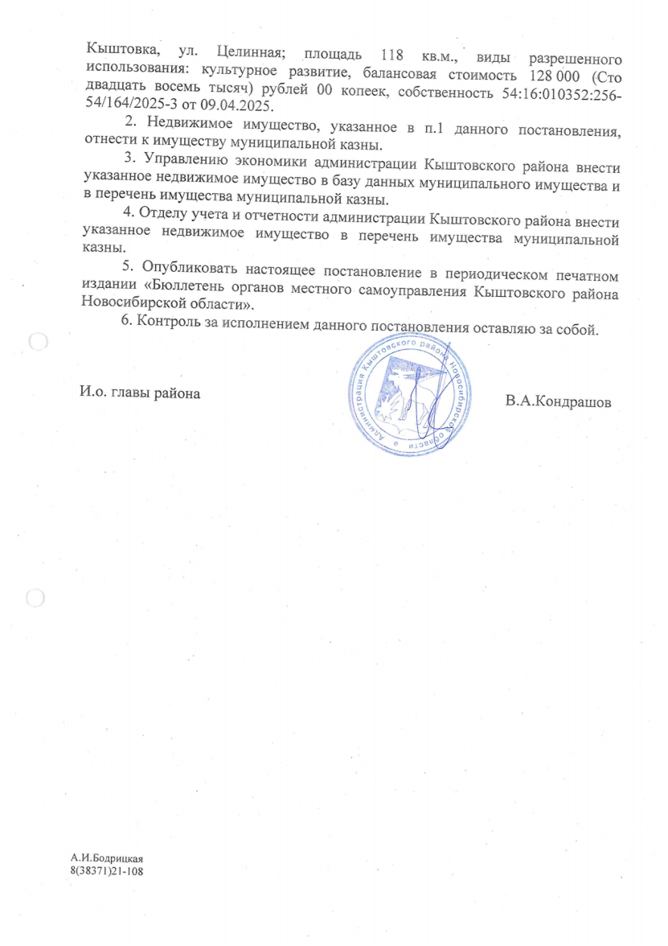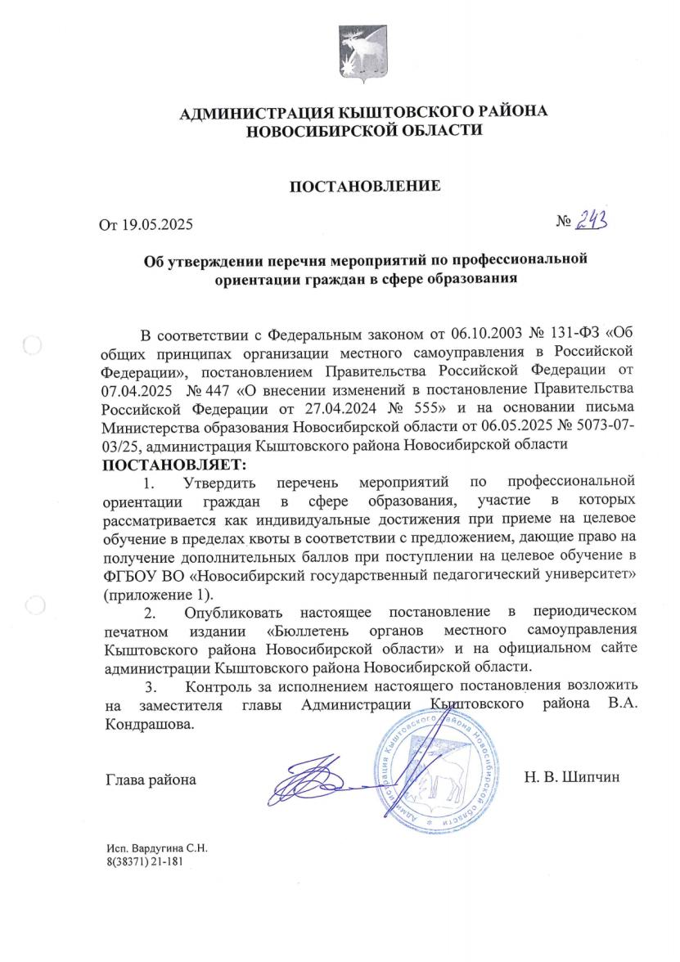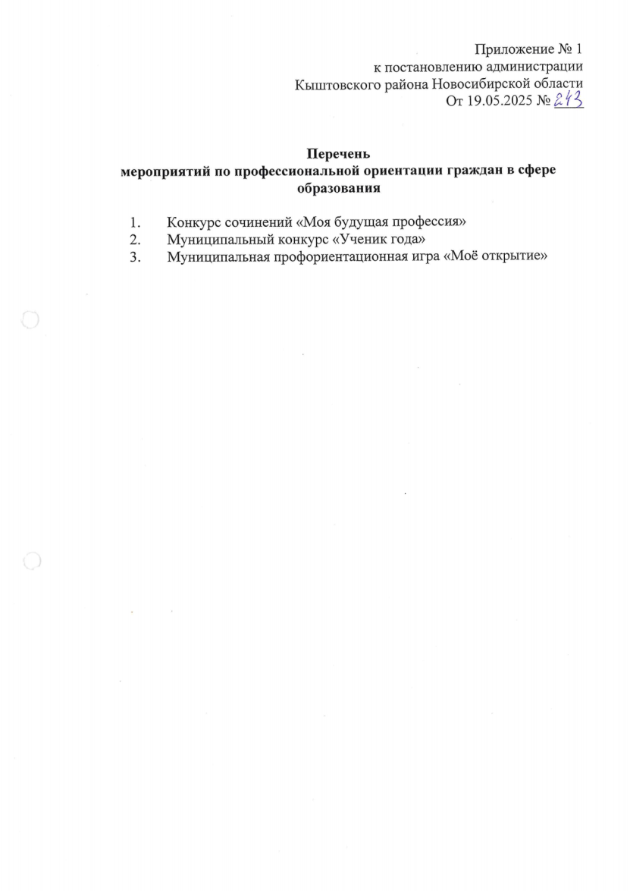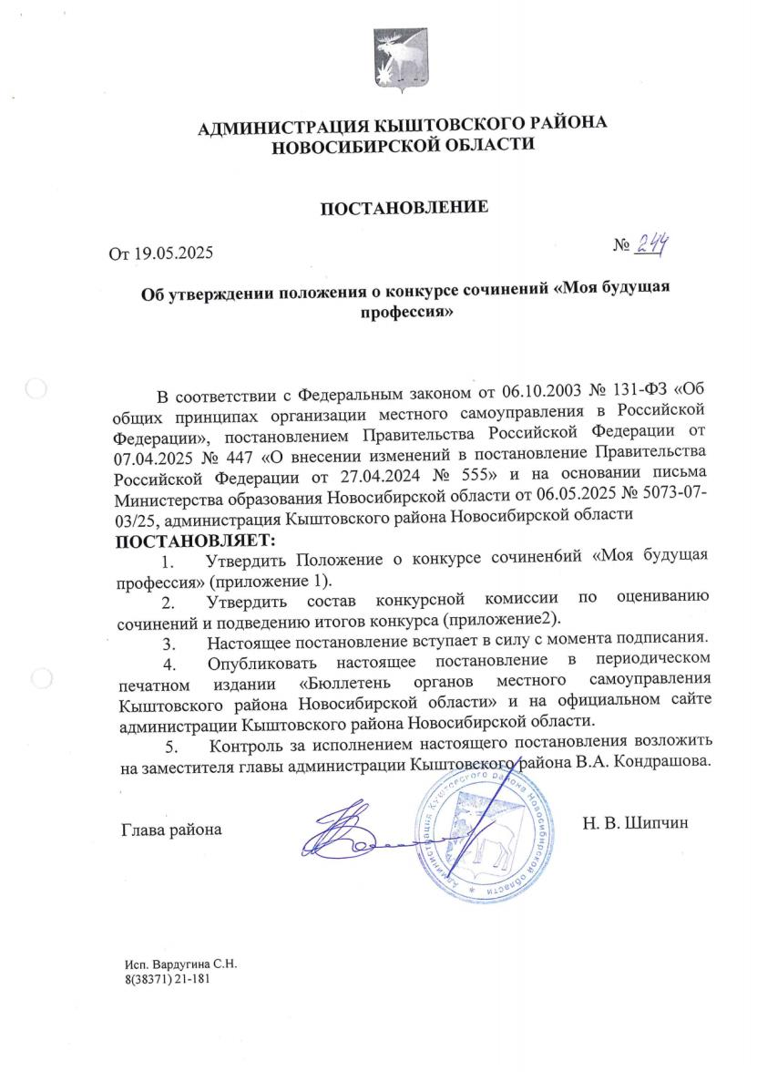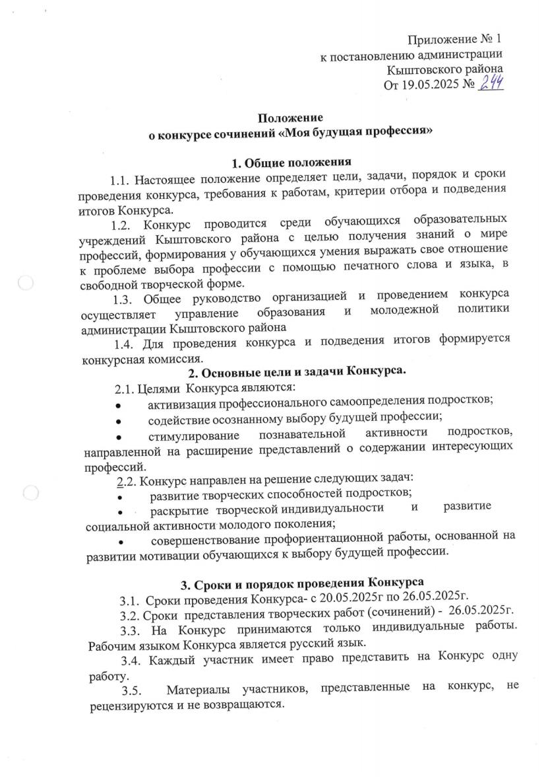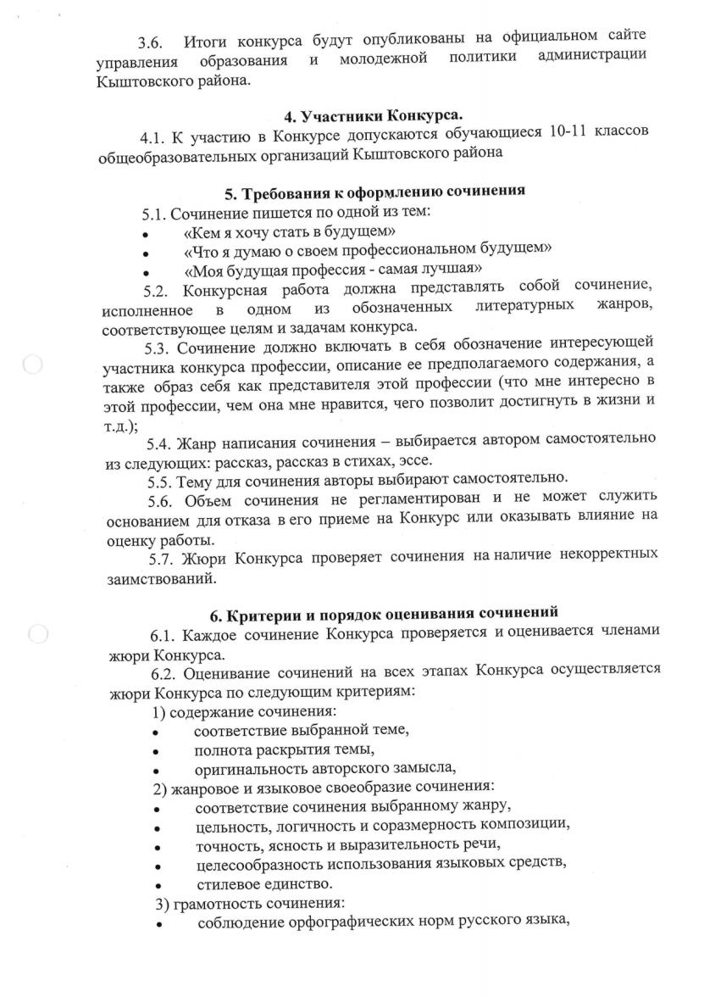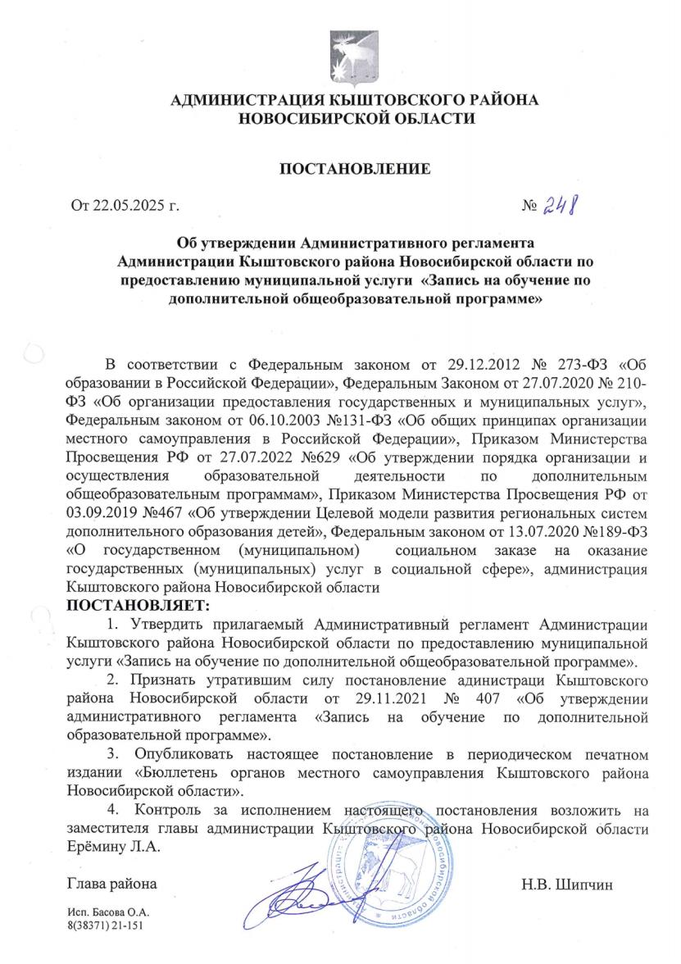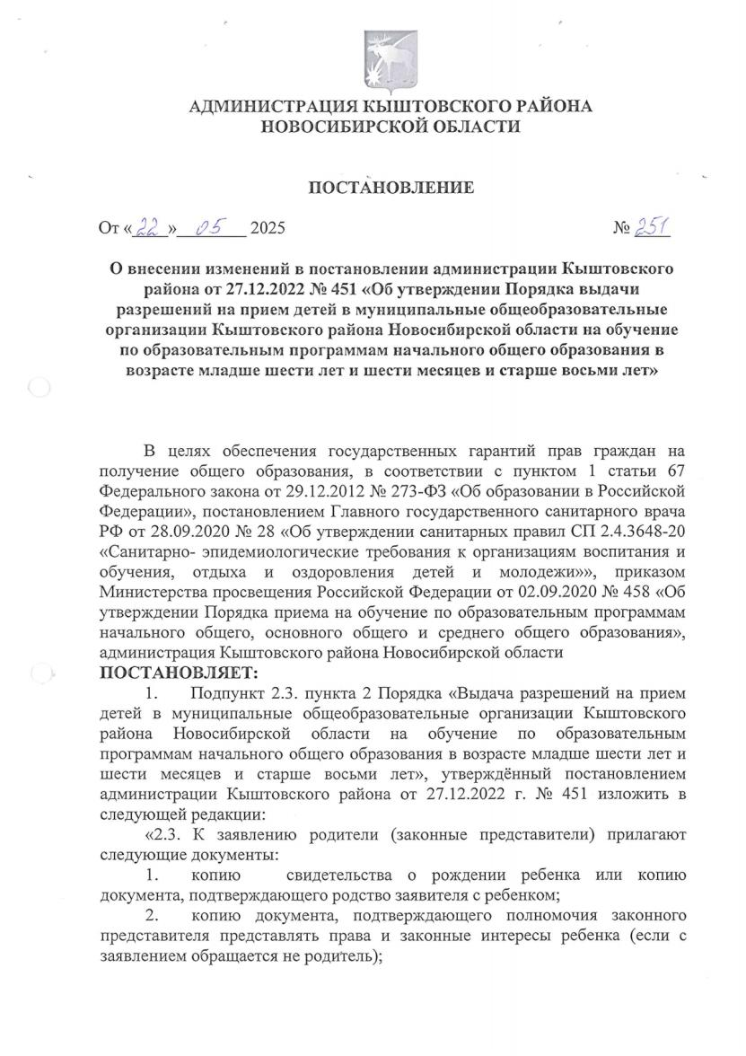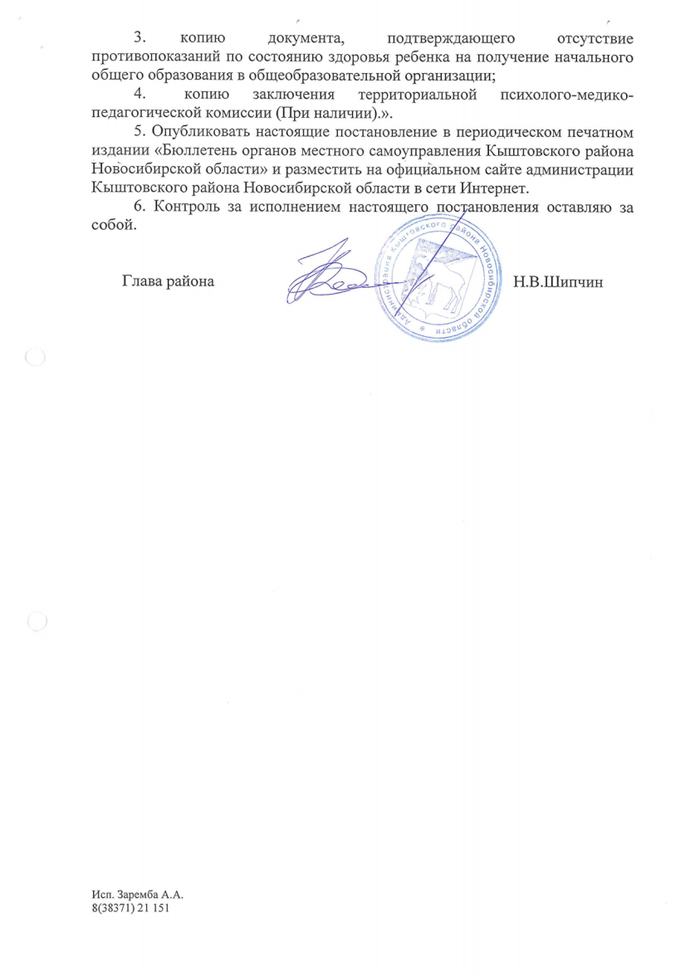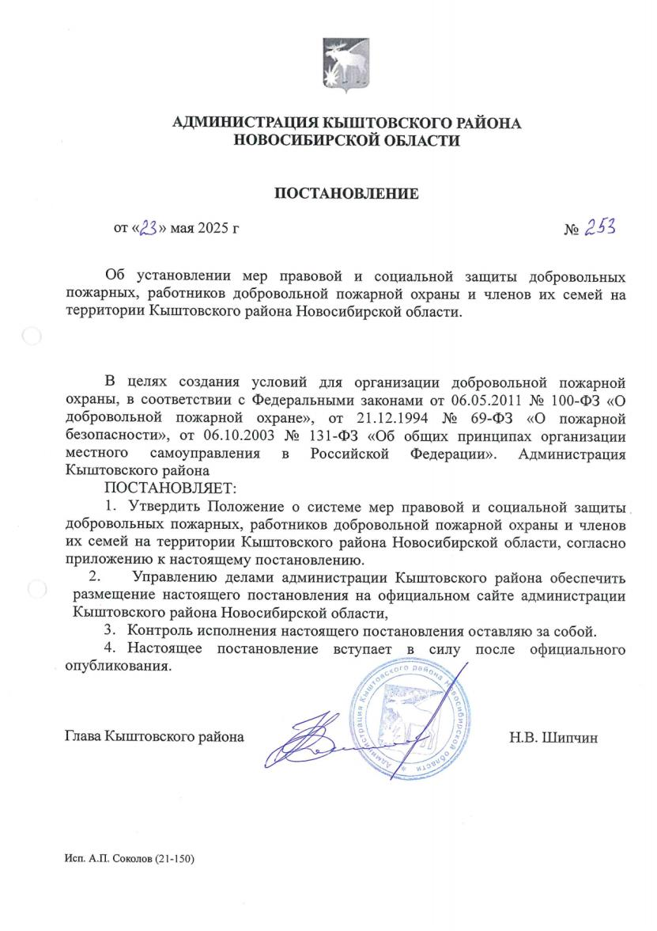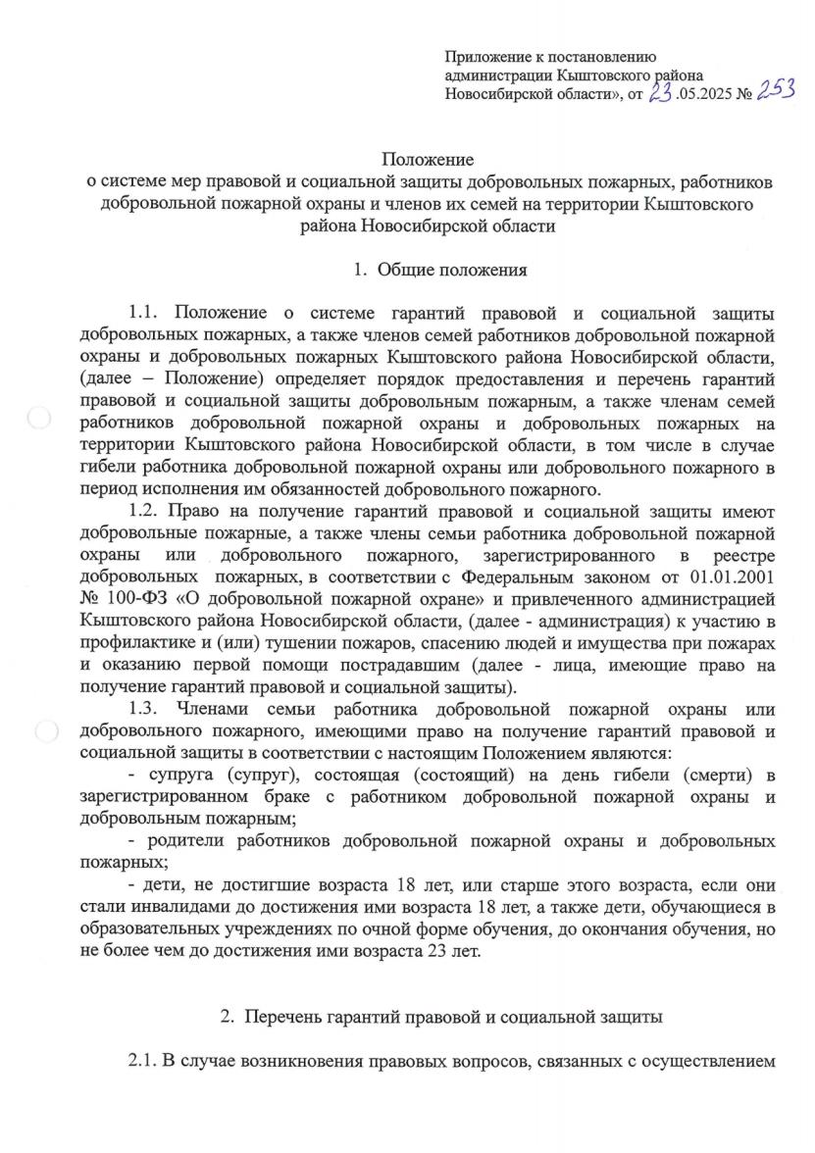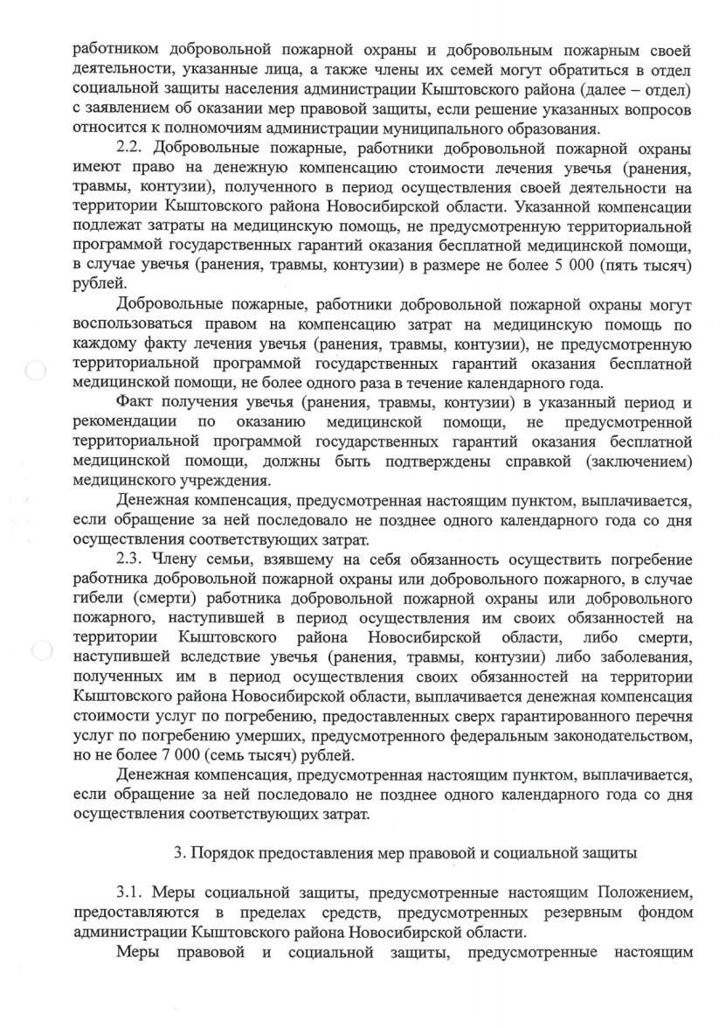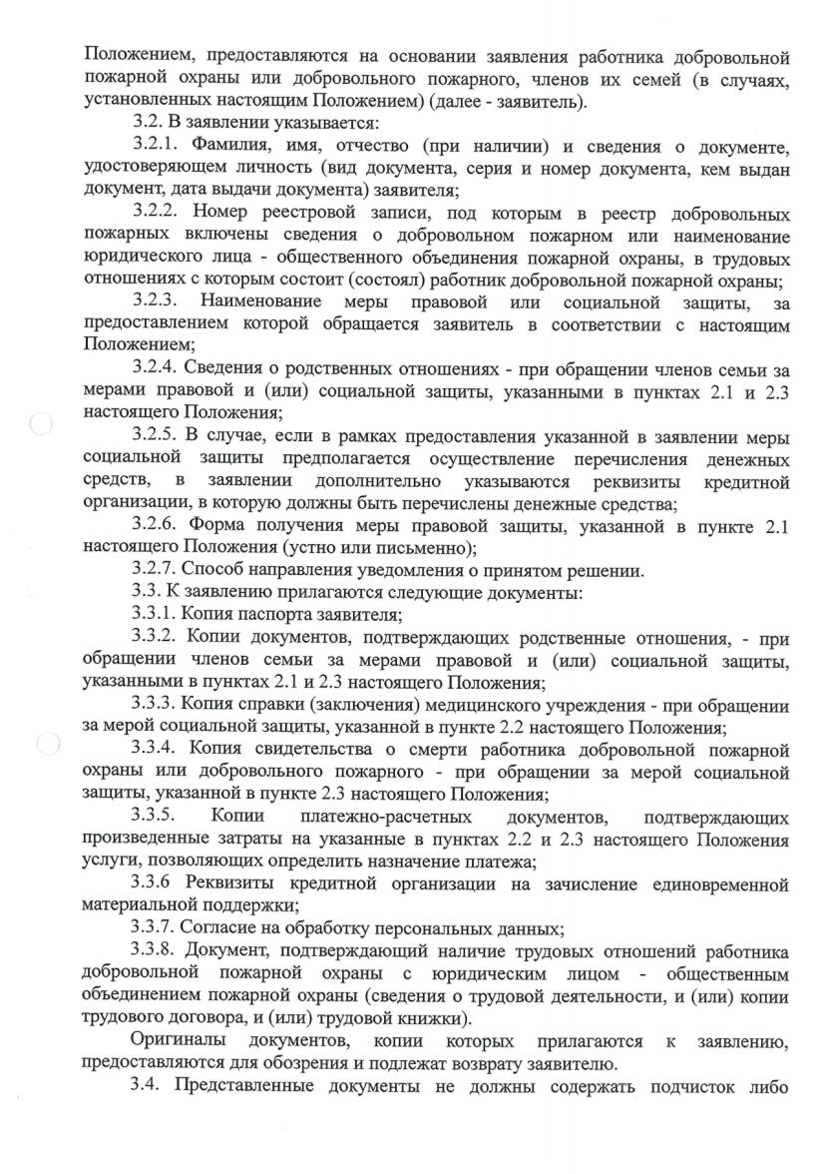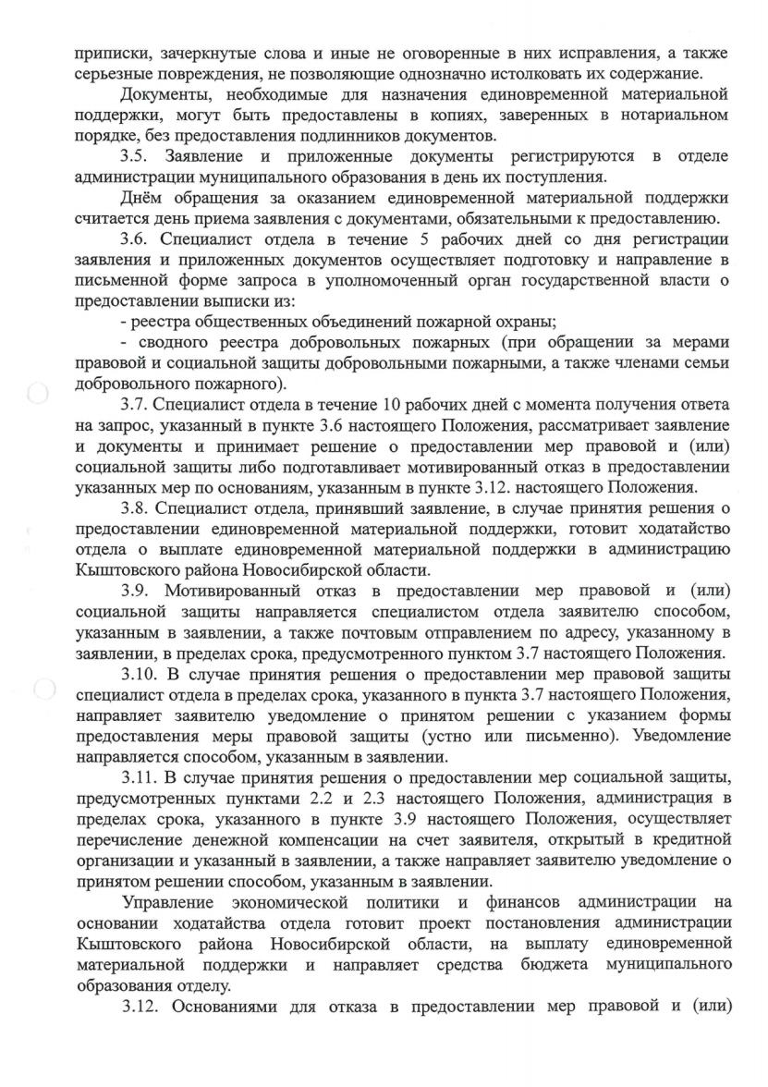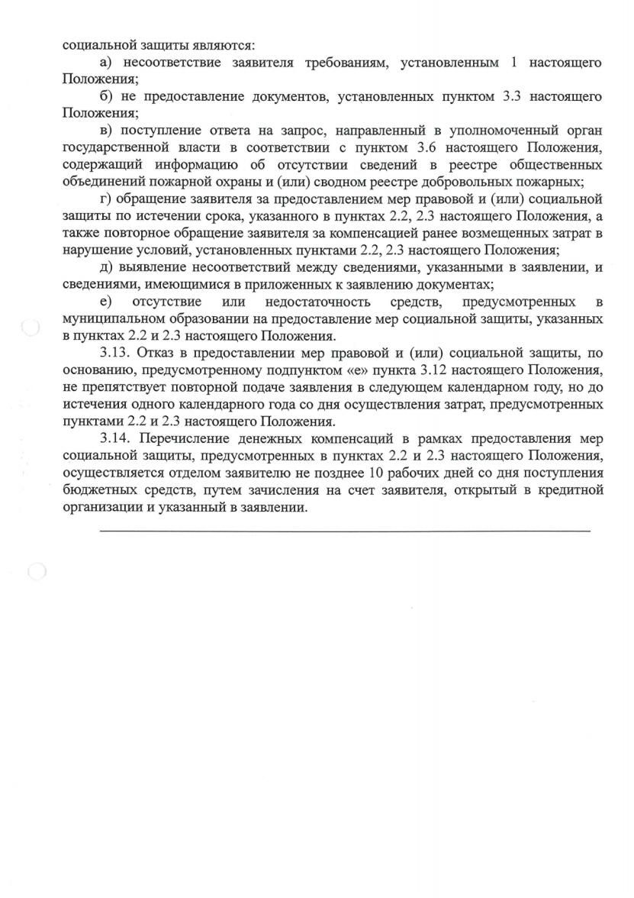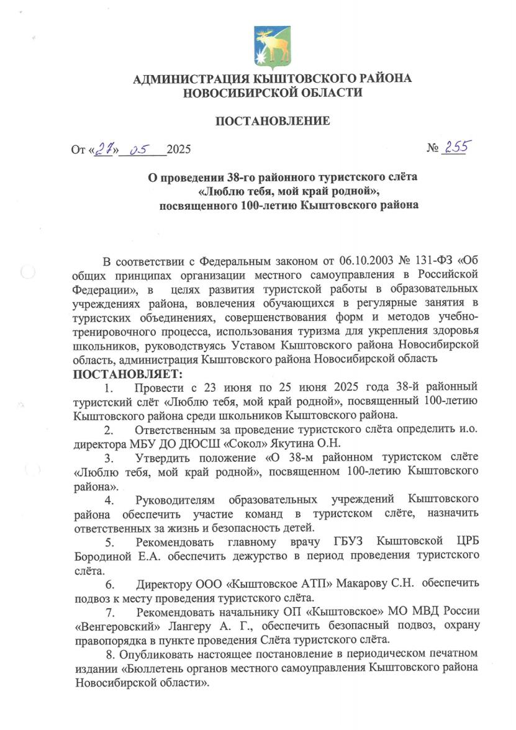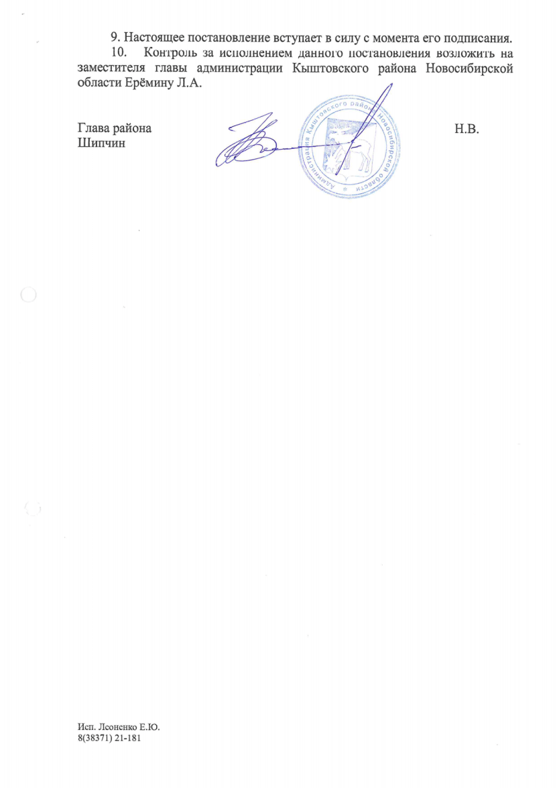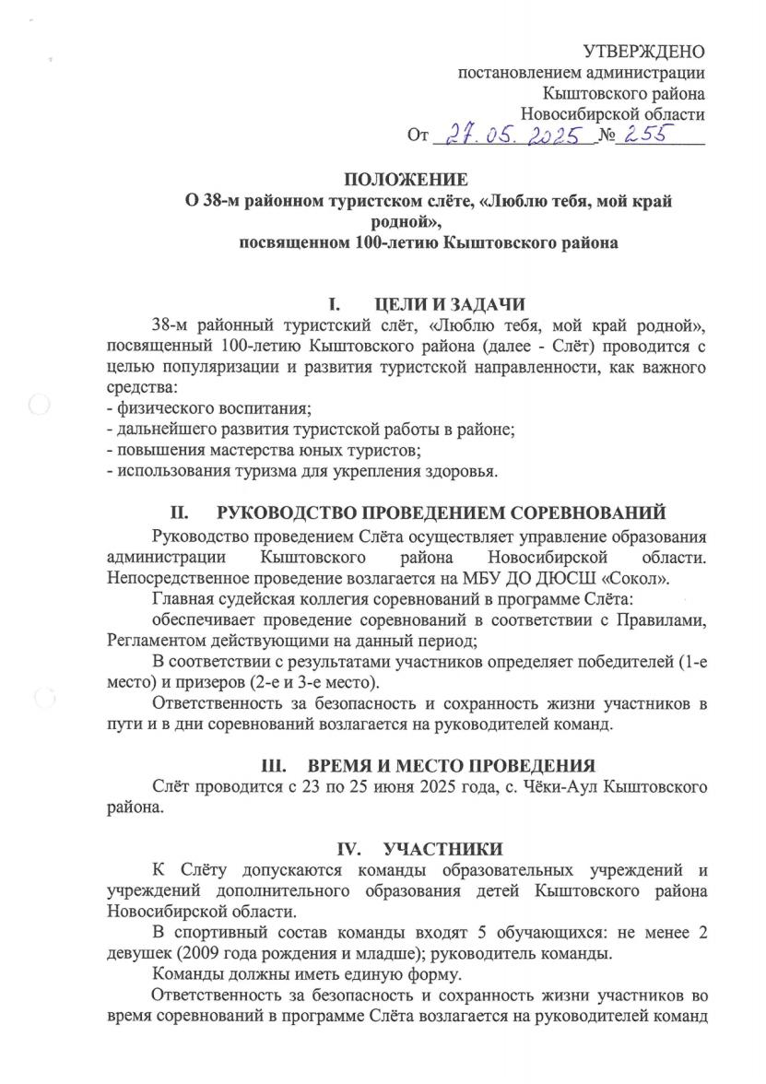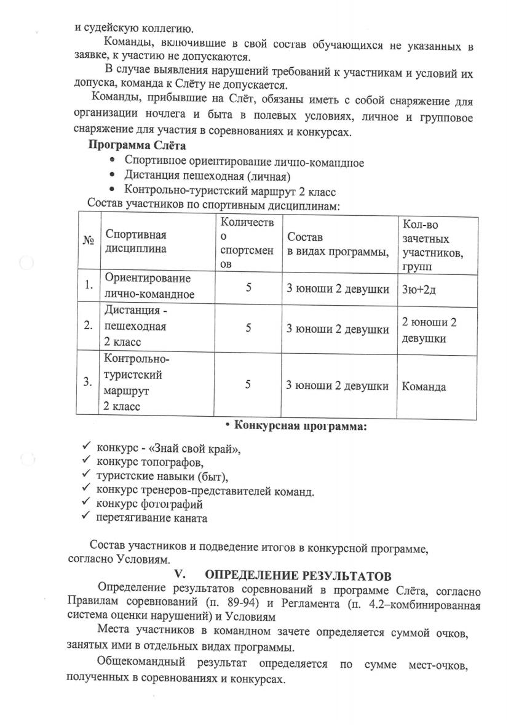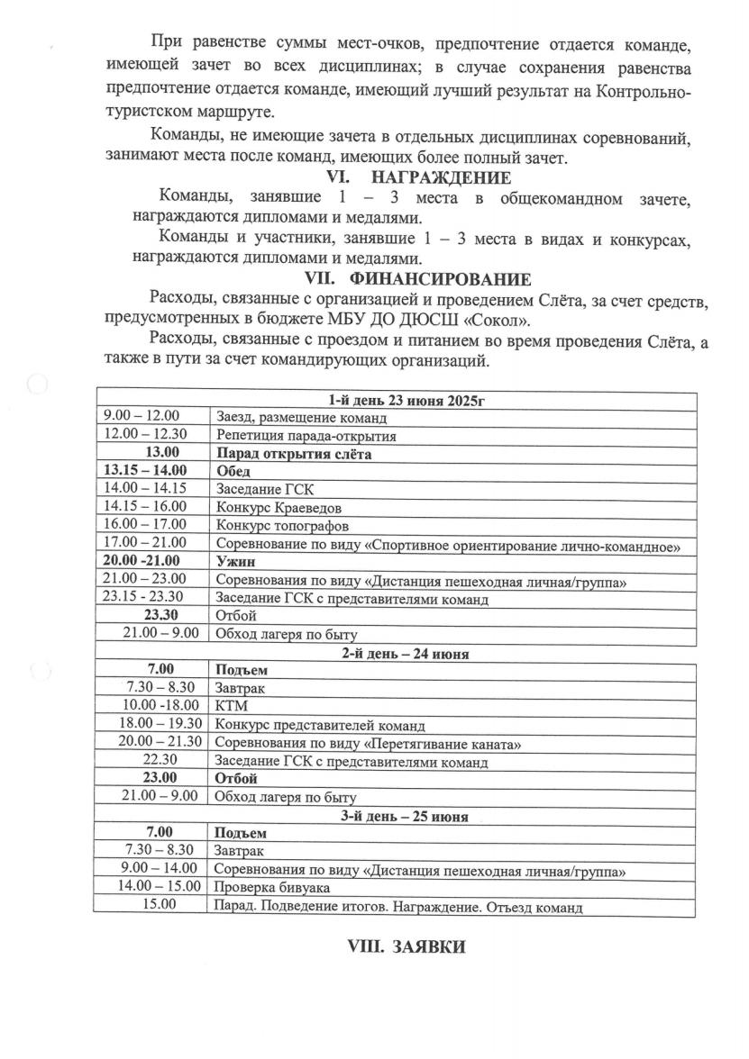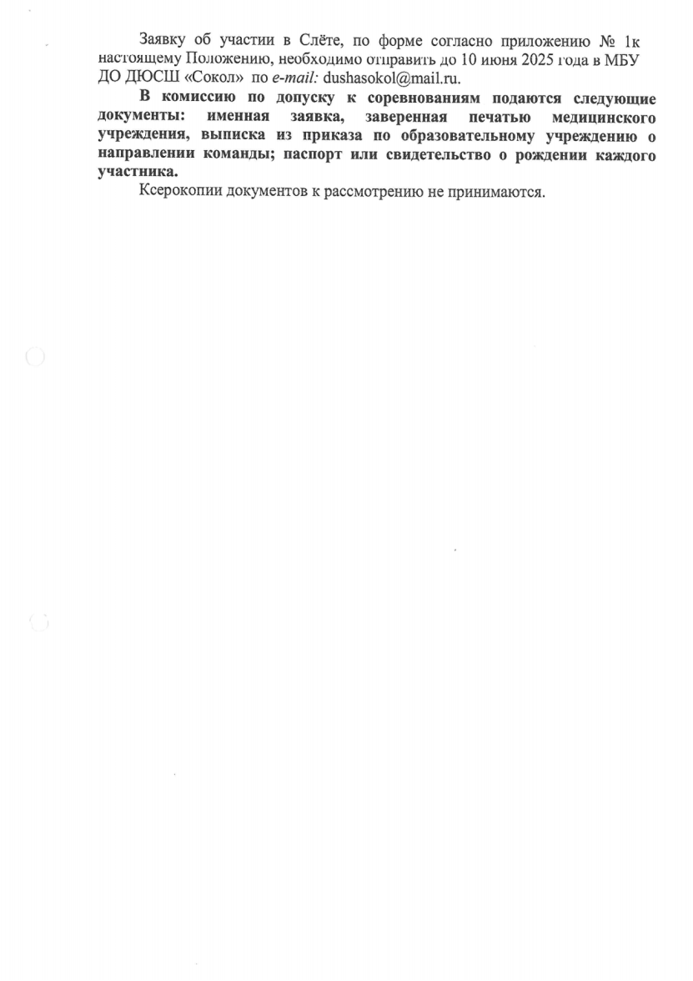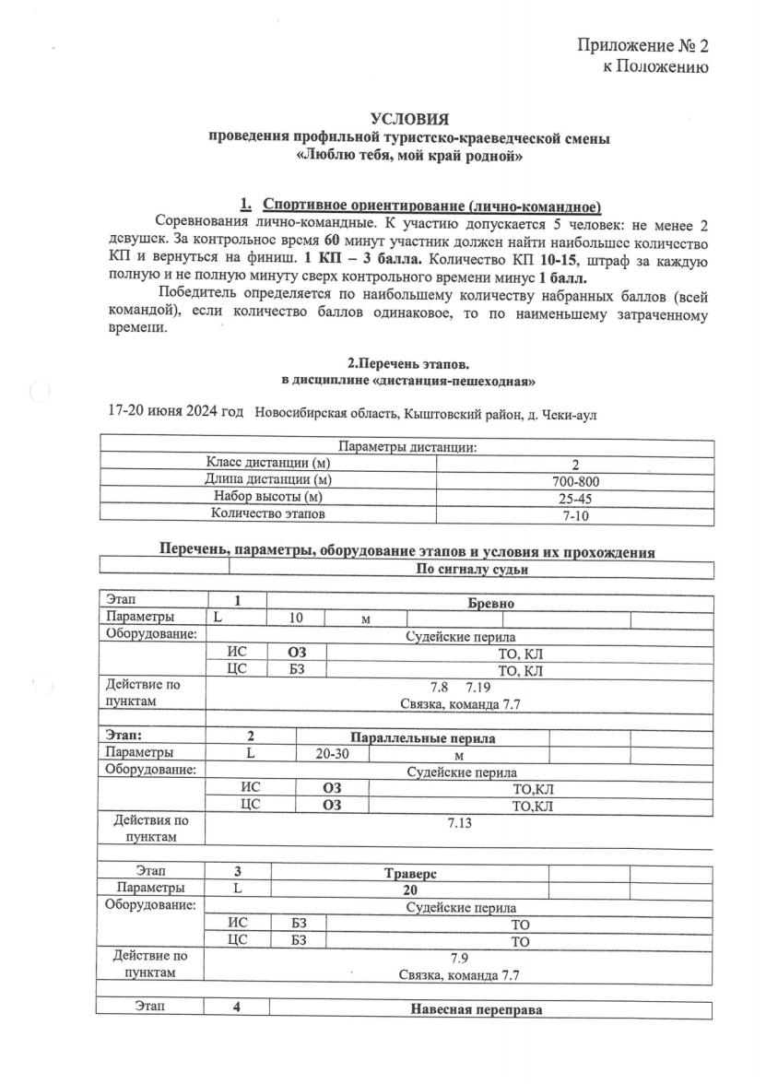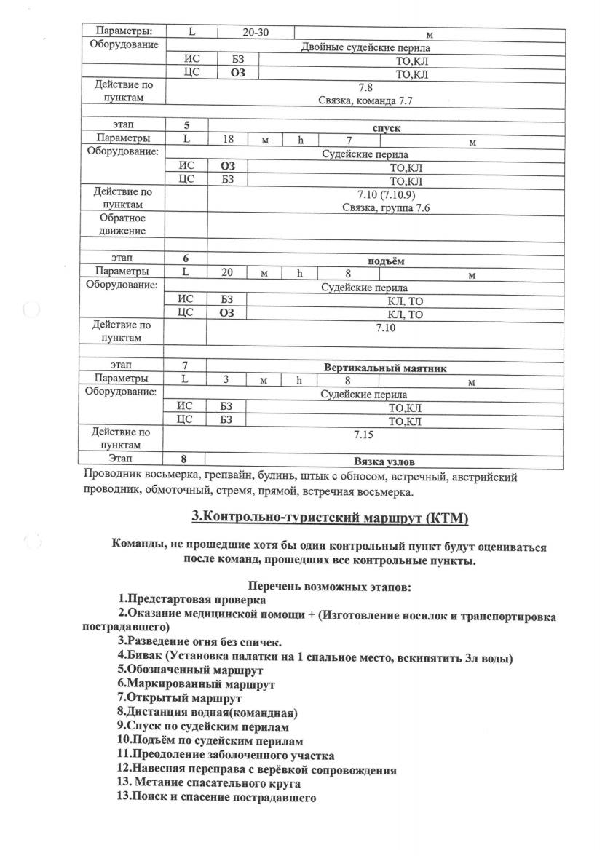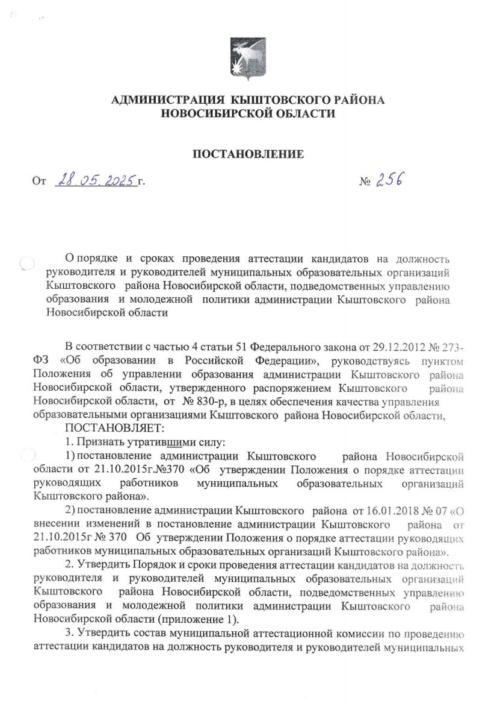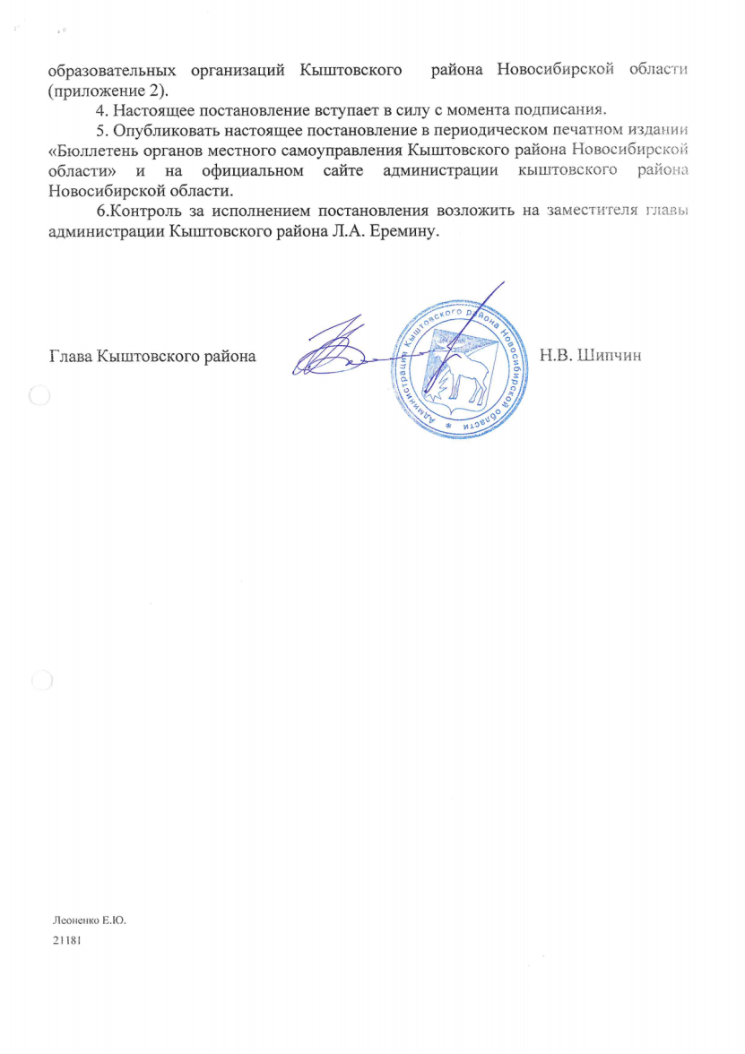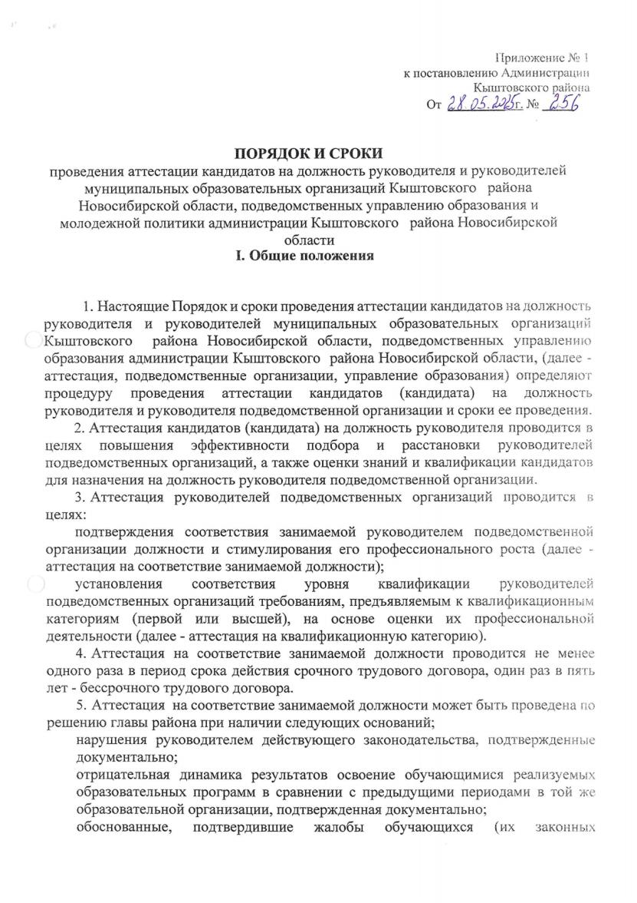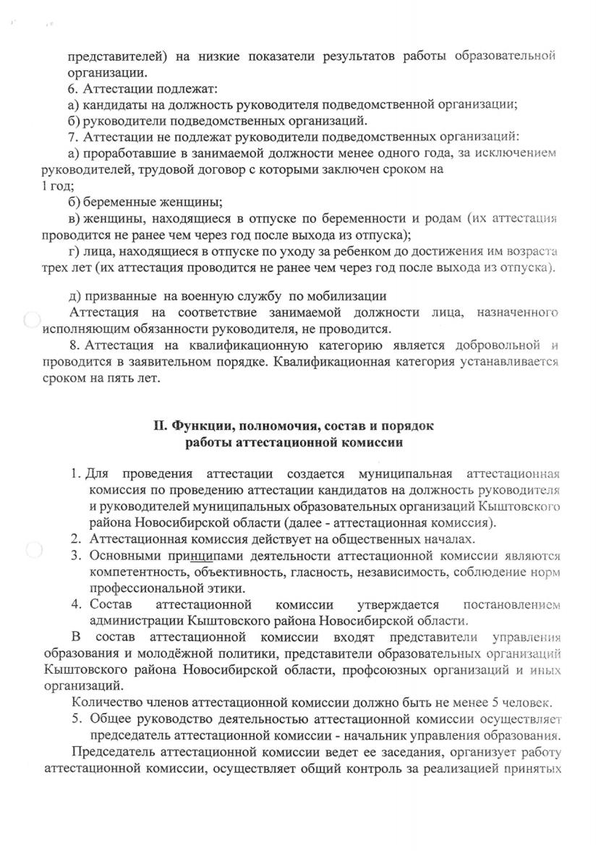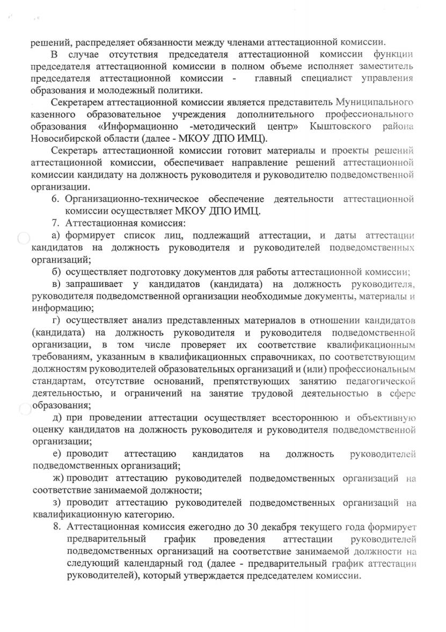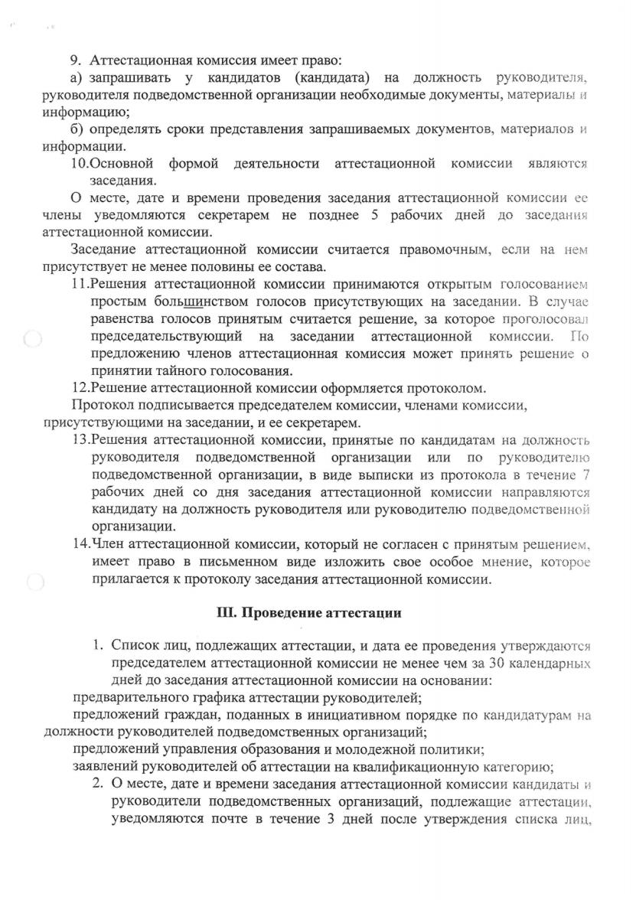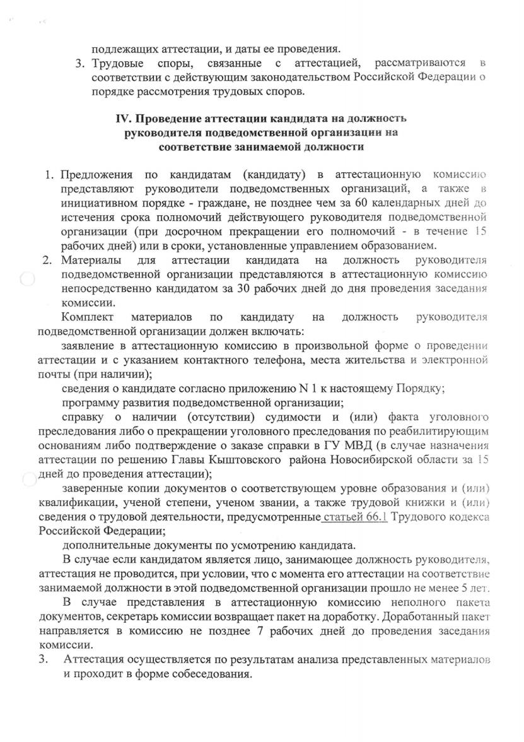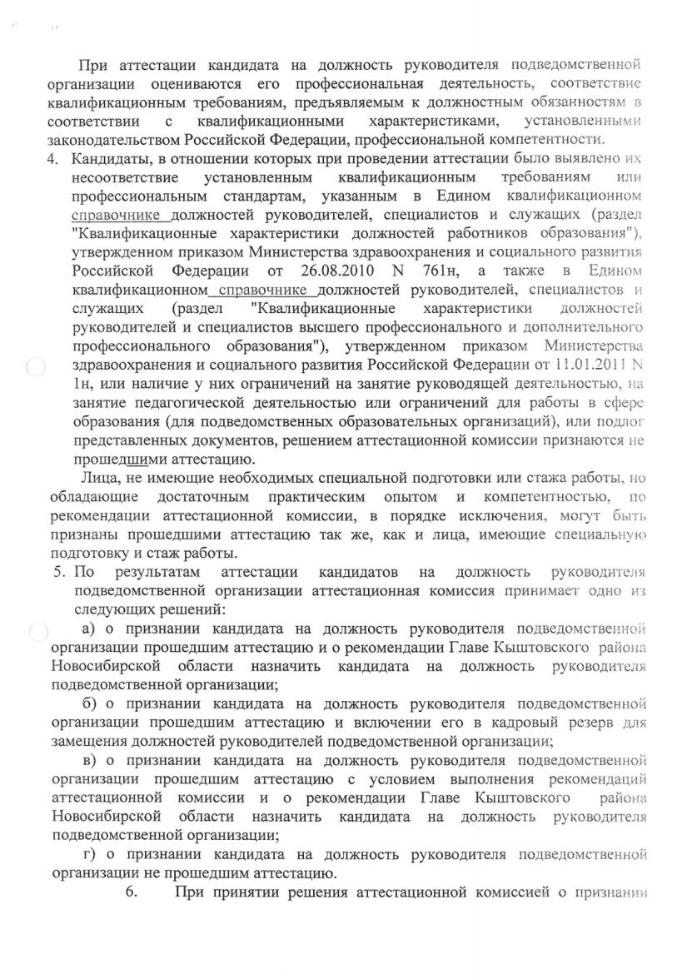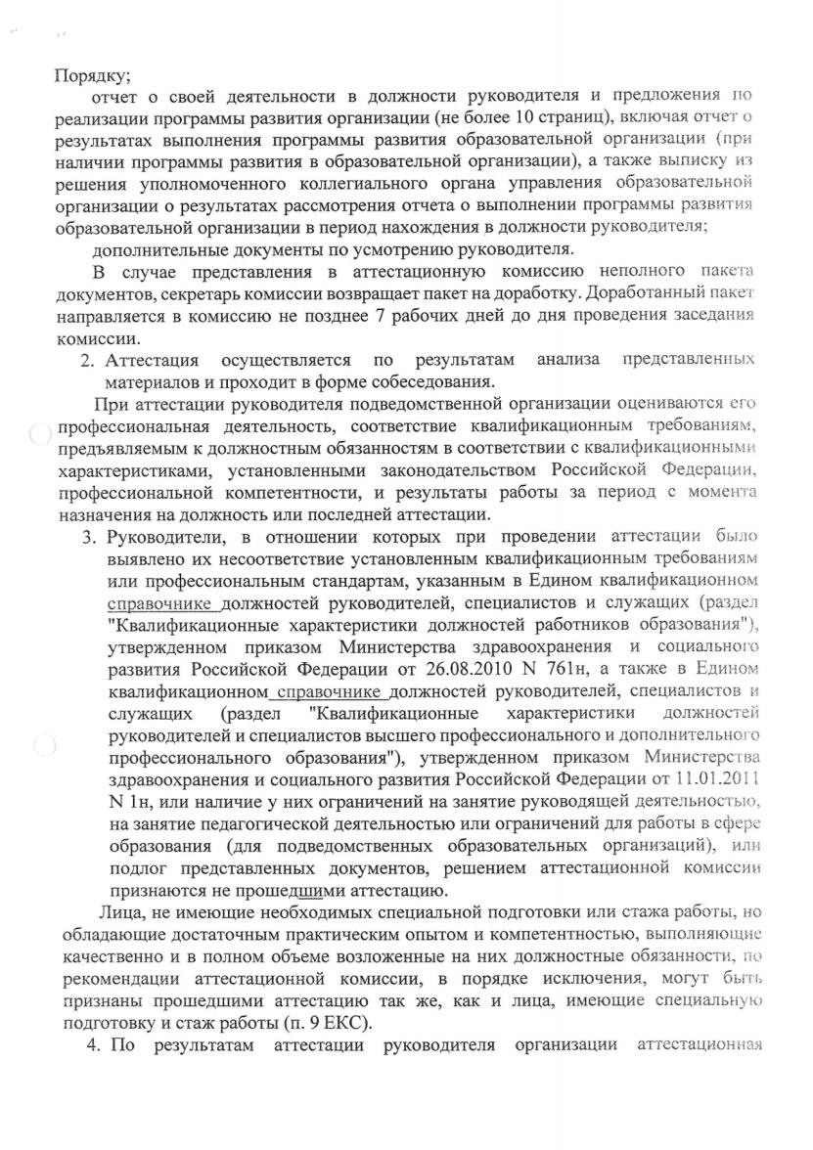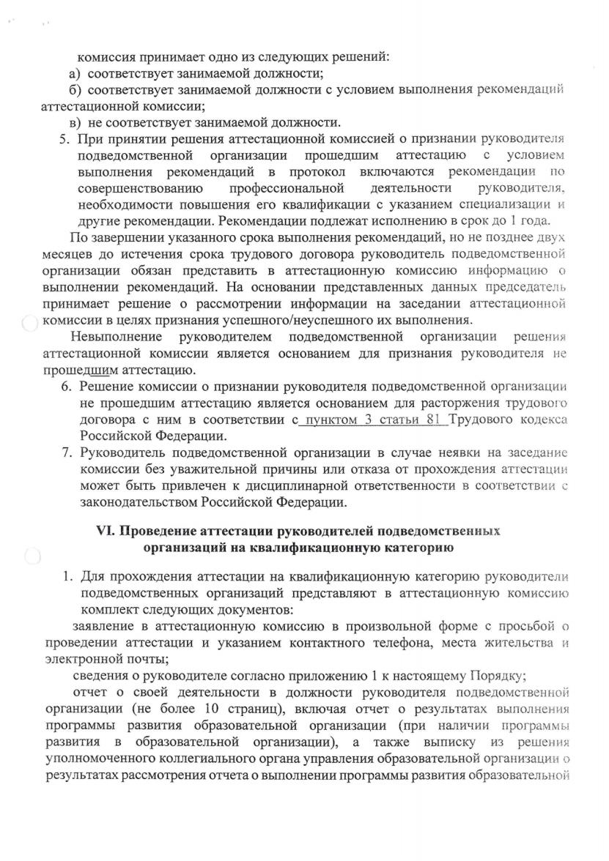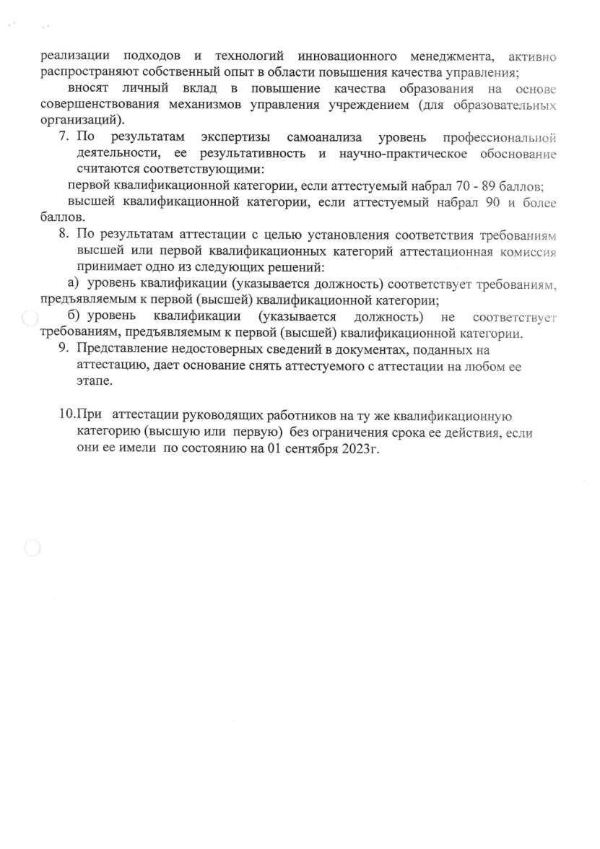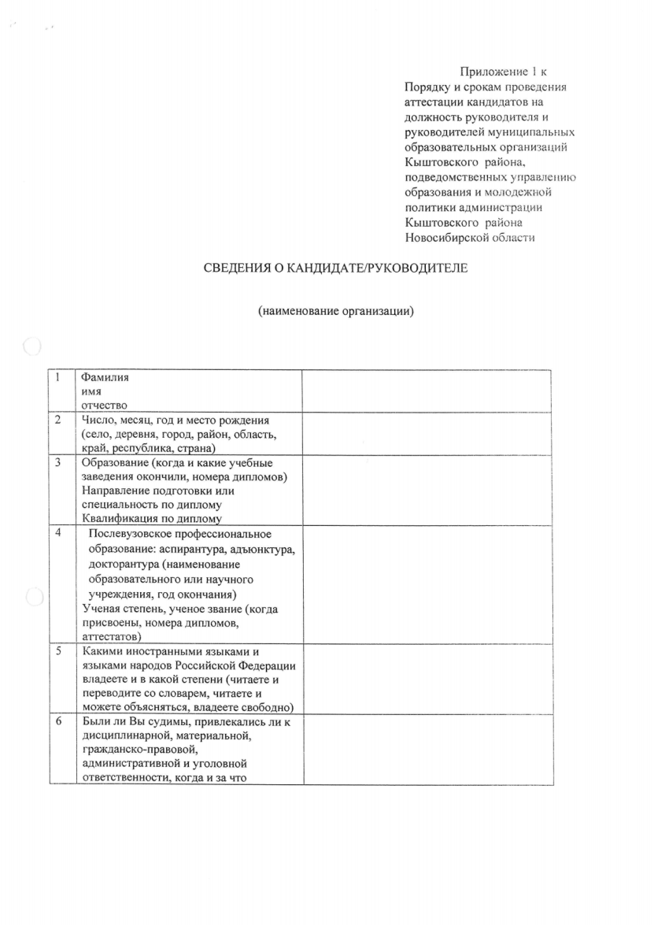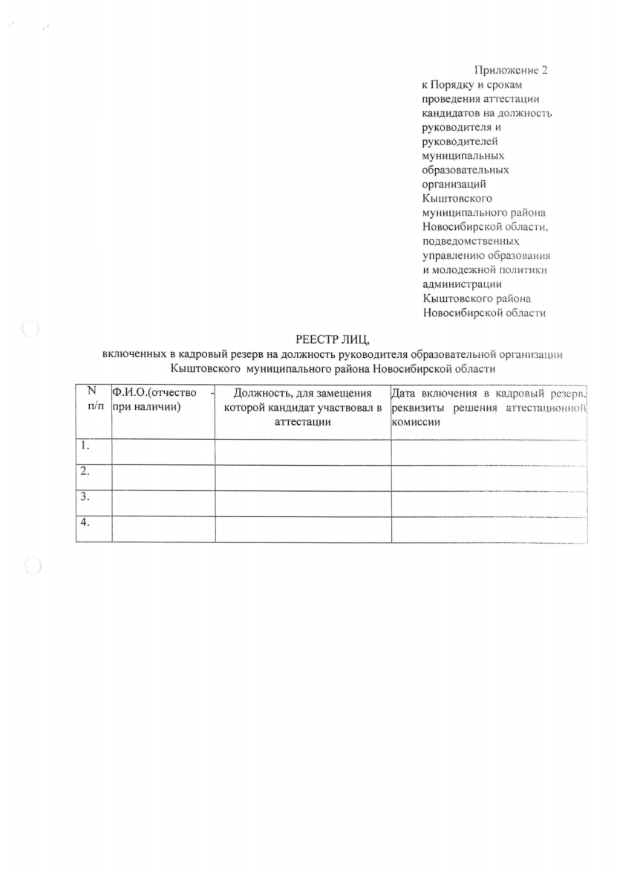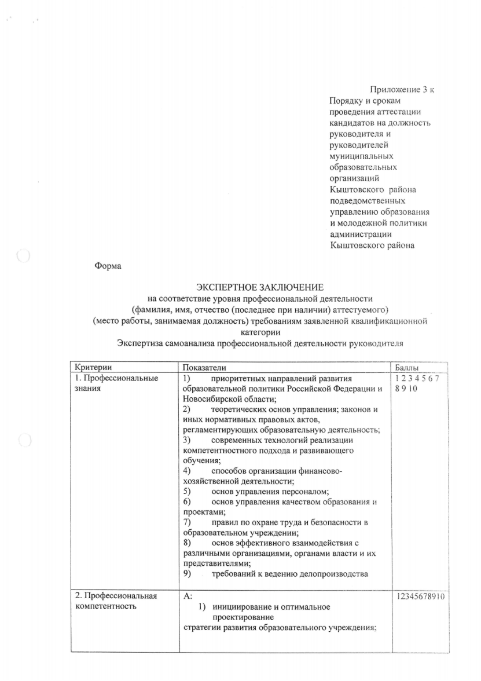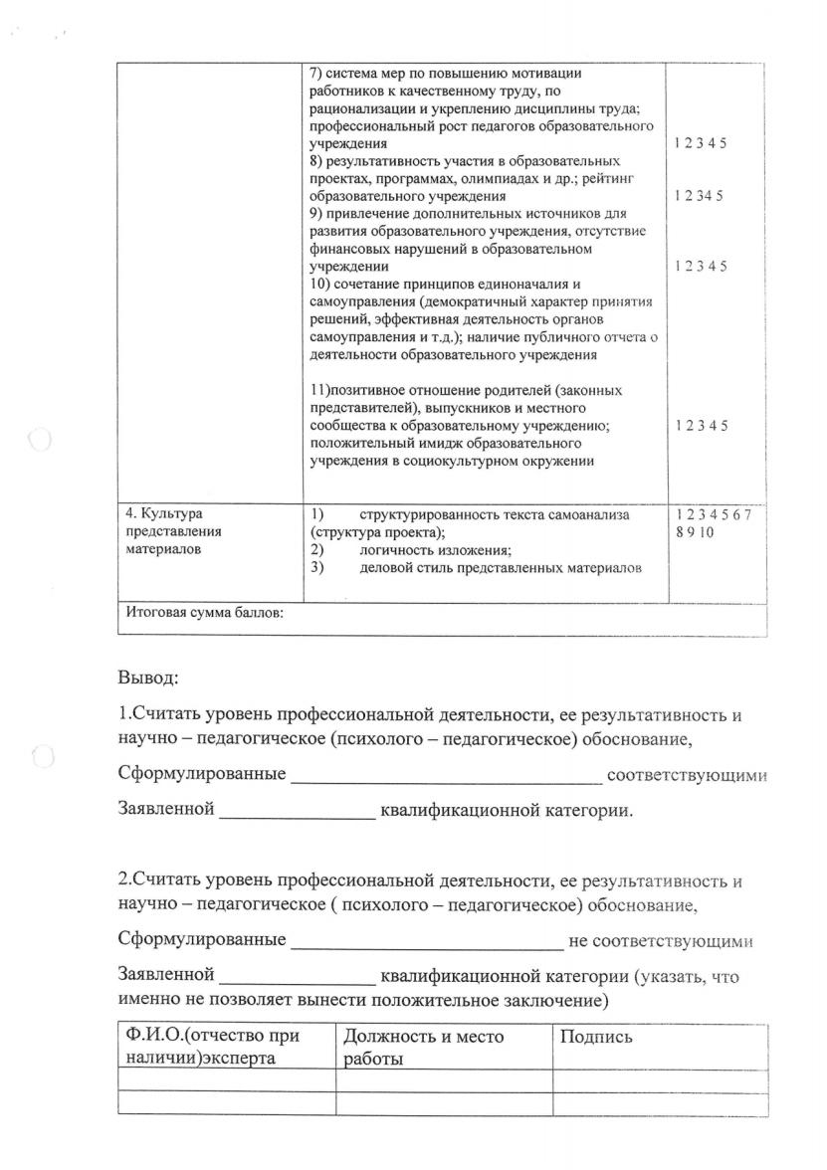



**СОВЕТ ДЕПУТАТОВ КЫШТОВСКОГО РАЙОНА**

**НОВОСИБИРСКОЙ ОБЛАСТИ**

**Четвертого созыва**

**РЕШЕНИЕ**

**(тридцать седьмой сессии)**

От 27.05.2025г с. Кыштовка №

Об утверждении отчета о работе Контрольно-счетного органа Кыштовского района за 2024 год

В соответствии с Федеральным законом от 06.10.2003 № 131-ФЗ «Об общих принципах организации местного самоуправления в Российской Федерации», Уставом Кыштовского района Новосибирской области, Положением «О Контрольно-счетном органе Кыштовского района Новосибирской области», утвержденным решением Совета депутатов Кыштовского района Новосибирской области от 19.12.2011г №82, Положением «О бюджетном процессе в Кыштовском районе Новосибирской области», утвержденным решением 13-ой сессии Совета депутатов Кыштовского района Новосибирской области от 04.04.2012г № 92 и заслушав отчет председателя Контрольно-счетного органа Кыштовского района С.Г. Несмияновой «О работе Контрольно-счетного органа Кыштовского района за 2024 год»

**Совет депутатов Кыштовского района РЕШИЛ**

1. Отчет о работе Контрольно-счетного органа Кыштовского района за 2024 год принять к сведению.
2. Опубликовать решение в периодическом печатном издании «Бюллетень органов местного самоуправления Кыштовского района Новосибирской области».

Председатель

Совета депутатов

Кыштовского района А.Н. Щевровский



**Контрольно-счетный орган Кыштовского района Новосибирской области**

**632270, Новосибирская область, с. Кыштовка, ул. Садовая, 1 тел.(8-383-71) 21198**

УТВЕРЖДЕН

решением тридцатой сессии

Совета депутатов

Кыштовского района

Новосибирской области

От 27.05.2025 г. №

ОТЧЕТ

о деятельности Контрольно-счетного органа Кыштовского района Новосибирской области за 2024 г.

Правовые основы деятельности Контрольно-счетного органа Кыштовского района Новосибирской области определены Уставом Кыштовского района, Положением о Контрольно-счетном органе Кыштовского района Новосибирской области, принятым решением Совета депутатов Кыштовского района Новосибирской области 19.12.2011 № 82 (в последней редакции от 28.02.2023 г.), федеральным законодательством РФ: Бюджетным кодексом РФ, Федеральным законом от 06.10.2003 № 131-ФЗ «Об общих принципах организации местного самоуправления в Российской Федерации», Федеральным законом от 07.02.2011 № 6-ФЗ «Об общих принципах организации и деятельности контрольно-счетных органов субъектов Российской Федерации и муниципальных образований».

Контрольно-счетный орган Кыштовского района Новосибирской области (далее – Контрольно-счетный орган, КСО) подотчетен Совету депутатов Кыштовского района Новосибирской области, обладает организационной и функциональной независимостью, осуществляет свою деятельность самостоятельно и входит в структуру органов местного самоуправления Кыштовского района.

Контрольно-счетный орган является постоянно действующим органом внешнего муниципального финансового контроля Кыштовского района, образованным Советом депутатов Кыштовского района Новосибирской области в целях осуществления контроля за исполнением бюджета Кыштовского района, соблюдением установленного порядка подготовки и рассмотрения проекта бюджета, отчета о его исполнении, контроля за соблюдением установленного порядка управления и распоряжения имуществом, находящимся в муниципальной собственности, а также в целях контроля за целевым и эффективным использованием средств местного бюджета муниципальными учреждениями Кыштовского района. На основании заключенных соглашений, Контрольно-счетный орган осуществляет полномочия органа внешнего муниципального финансового контроля в поселениях Кыштовского района.

Контрольно-счетный орган осуществляет полномочия по вопросам соблюдения субъектами бюджетной системы финансово-бюджетного законодательства, своевременности и полноты мобилизации муниципальных ресурсов, эффективности и законности управления муниципальной собственностью, полноты, законности, результативности (эффективности и экономности) и целевого использования средств местного бюджета участниками бюджетного процесса в Кыштовском районе, соблюдения ими правил ведения бюджетного учёта и отчётности, осуществления аудита в сфере закупок и осуществления производства по делам об административных правонарушениях в сфере бюджетного законодательства.

Контрольные полномочия Контрольно-счетный орган распространяются на органы местного самоуправления и муниципальные органы, муниципальные учреждения и унитарные предприятия Кыштовского района, а также иные организации, использующие муниципальное имущество, получающие субсидии, кредиты или гарантии за счет средств бюджета Кыштовского района.

Отчет является одной из форм реализации принципа гласности, который ежегодно направляется на рассмотрение в Совет депутатов Кыштовского района Новосибирской области, а также подлежит размещению на официальном портале органов местного самоуправления Кыштовского района Новосибирской области в целях ознакомления общественности.

Настоящий отчёт подготовлен в соответствии с требованиями статьи 19 Федерального закона № 6-ФЗ от 07.02.2011 года «Об общих принципах орга-низации и деятельности контрольно-счётных органов субъектов Российской Федерации и муниципальных образований» и содержит общую характеристику результатов проведенных контрольных и экспертно-аналитических мероприятий в 2023 году в рамках осуществления внешнего муниципального финансового контроля.

В отчетном периоде деятельность Контрольно-счетного органа Кыштовского района осуществлялась на основании утвержденного плана мероприятий на 2024 год, согласованным с Главой района и Советом депутатов Кыштовского района. Проводимые мероприятия составляли систему контроля за формированием и исполнением бюджета Кыштовского района и бюджетов поселений района, предотвращением финансовых нарушений при проведении экспертно-аналитических мероприятий и их выявление при проведении контрольных мероприятий.

В отчетном периоде проведено 56 контрольных и экспертно-аналитических мероприятий (в 2023 г. - 51), в том числе проведено 7 ревизий финансово-хозяйственной деятельности, 2 тематических проверки, 18 экспертиз годовых отчетов, 18 экспертиз проектов бюджета, 8 контрольных мероприятий по контролю и аудиту в сфере закупок, 3 экспертизы муниципальных программ.

     Проверками были охвачены 2 учреждения дополнительного образования детей (Дом детского творчества, Спортивная школа «Сокол»); 2 дошкольных учреждения (детский сад «Березка», детский сад «Ласточка»); 2 образовательных учреждения Камышинская СОШ, Верхтаркская СОШ), Автотранспортное предприятие Кыштовского района, Единая дежурно-диспетчерская служба Кыштовского района, Социально-культурный центр Кыштовского района, 17 поселений района, бюджет Кыштовского района.

**Объем проверенных средств при проведении контрольных мероприятий** составил 245360,3 тыс. руб., установлены следующие нарушения:

***1.Нарушения при утверждении и ведении бюджетных смет*** (детский сад «Березка», детский сад «Ласточка», ЕДДС).

***2.Нарушения порядка применения бюджетной классификации, установленной Министерством финансов РФ, в том числе:***

-детский сад «Ласточка» при осуществлении расходов на приобретение материальных ценностей, при выплате пособий по временной нетрудоспособности – на сумму 18,7 тыс. руб.

-детский сад «Березка» при выплате пособий по временной нетрудоспособности – 5,7 тыс. руб.

-Единая дежурно-диспетчерская служба (ЕДДС) при выплате пособий по временной нетрудоспособности – 1,6 тыс. руб.

- Заливинский сельсовет при осуществлении расходов на обучение, при оплате земельного налога, при осуществлении расходов на оценку рыночной стоимости годовой арендной платы земельных участков, при осуществлении ремонта ограждения вокруг администрации – 149,0 тыс. руб.

-Верх-Майзасский сельсовет при осуществлении расходов на обучение сотрудников; при оплате электроэнергии здания администрации; при осуществлении расходов на ремонт ограждения сельского дома культуры - 547,1 тыс. руб.

-Социально-культурный центр при осуществлении расходов на содержание территории, при приобретении основных средств, при выплате пособий по временной нетрудоспособности – 168,9 тыс. руб.;

***3. Нарушение требований ФЗ «О бухгалтерском учёте» (№ 402 – ФЗ от 06.12.2011 г), приказов Министерства финансов Российской Федерации «Об утверждении Единого плана счетов бухгалтерского учёта для органов государственной власти (государственных органов), органов местного самоуправления, органов управления государственными внебюджетными фондами, государственных академий наук, государственных (муниципальных) учреждений и Инструкции по его применению» (№ 157н от 01.12.2010 г.), «Об утверждении форм первичных учетных документов и регистров бухгалтерского учета, применяемых органами государственной власти (государственными органами), органами местного самоуправления, органами управления государственными внебюджетными фондами, государственными академиями наук, государственными (муниципальными) учреждениями и методических указаний по их применению» (№ 52н от 30.03.2015,:***

-нарушение требований по оформлению фактов хозяйственной жизни первичными учетными документами (детский сад «Ласточка», детский сад «Березка», СКЦ, Заливинский сельсовет (Записка-расчет об исчислении среднего заработка при предоставлении отпуска, выписки по лицевым счетам, платежные поручения, расчетные ведомости, инвентарные карточки и др.));

-первичные учетные документы, регистры бухгалтерского учёта заполняются не в полном объёме либо с нарушением требований, применение учетных форм документов не установленного образца (во всех учреждениях)

-нарушения в учете родительской платы за содержание детей (детский сад «Ласточка», детский сад «Березка»)

-необоснованное списание кредиторской задолженности по оплате труда (детский сад «Березка» - 17,4 тыс. руб.)

-необоснованное возмещение командировочных расходов (по результатам проверки наличия документов, подтверждающих фактический срок пребывания работников в командировке) (СКЦ - 20,3 тыс. руб.)

-нарушения при роботе с наличными деньгами – 661,2 тыс. руб. (Кыштовское АТП)

-нарушения в учете основных средств и материальных запасов:

* нарушения в учете земельных участков (детский сад

«Березка», Заливинский сельсовет)

* не отражение в учете оборудования внутренних коммуникаций

(детский сад «Березка»)

* отражение в учете имущества, принадлежащего на праве

собственности другим организациям (Заливинский сельсовет – 258,4 тыс. руб.)

* отражение в учете отдельными инвентарными объектами

основных средств, которые должны учитываться в составе зданий, дорог (внутренние коммуникации, обстановка дороги) (Заливинский сельсовет, Верх-Майзасский сельсовет)

* списание запасных частей без документов, подтверждающих

необходимость проведения ремонта автотранспорта (дефектные ведомости) (Кыштовское АТП, СКЦ)

* недостача материалов (521,6 тыс. руб.) (Кыштовское АТП)
* не отражение в учете нефинансовых активов (детский сад

«Березка» - 26,3 тыс. руб.; СКЦ).

-нарушение требований, предъявляемых к порядку проведения инвентаризации активов и обязательств, а также к перечню объектов, подлежащих инвентаризации (детский сад «Ласточка», детский сад «Березка»);

-искажение показателей бюджетной отчетности в результате недостоверного отражения информации (задолженности) в регистрах бухгалтерского учета (детский сад «Березка»; СКЦ);

-нарушения в учете доходов (Заливинский сельсовет)

-удержание профсоюзных взносов с пособий по временной нетрудоспособности (детский сад «Ласточка», детский сад «Березка»)

-неликвидная (без финансового обеспечения) кредиторская задолженность перед поставщиками продуктов - детский сад «Березка» - 59,8 тыс. руб. (образовалась в связи превышением нормативов на питание детей)

-нарушение положений решения о бюджете Кыштовского района на 2024 г. в части авансирования не предоставленных услуг (детский сад «Березка» - 14,8 тыс. руб.)

***4. Нарушение положений бюджетного Кодекса РФ:***

-нецелевое использование бюджетных средств, предусмотренное ст. 306.4 Бюджетного кодекса РФ

* детский сад «Ласточка» оплатил не предоставленные услуги

по медосмотру водителей – 2,2 тыс. руб.

* детский сад «Березка» необоснованное списание продуктов

питания – 1,9 тыс. руб. (в результате предоставления льготного питания ребенку, не имеющему статус ОВЗ);

* СКЦ оплатил не предоставленные услуги по вывозу жидких

бытовых отходов – 45,7 тыс.руб.

* Заливинский сельсовет оплатил повышение квалификации и

диспансеризацию уволенному сотруднику – 12,9 тыс. руб., оплата не предоставленных услуг по медосмотру водителя - 4,4 тыс. руб.;

-принятие бюджетных обязательств с превышением доведенных лимитов бюджетных обязательств (п.2 ст.72 БК РФ) (детский сад «Ласточка» – 0,7 тыс. руб. - по оплате труда; 4,2 тыс. руб. – по оплате пособий по временной нетрудоспособности).

-неэффективное использование бюджетных средств, предусмотренное ст. 34 БК РФ:

* отвлечение бюджетных средств в дебиторскую задолженность на

долгий период детский сад «Ласточка» - 20,4 тыс. руб.; детский сад «Березка» - 133,0 тыс. руб.; СКЦ – 45,0 тыс. руб. (переплаты по налогам и взносам, дебиторская задолженность по заработной плате)

* оплата штрафов за несвоевременную подачу сведений, за

нарушение противопожарного режима (СКЦ – 5,5 тыс. руб.; Заливинский СС 35,0 тыс. туб.);

* оплата налога на имущество за здания, которые не переданы в

оперативное управление муниципальным учреждениям и органам власти и должны учитываться в составе имущества казны, на которое налог на имущество не начисляется (Верх-Майзасский сельсовет – 12,9 тыс. руб.)

* оплата повышения квалификации сокращенным сотрудникам

(СКЦ – 16,0 тыс. руб.)

***5.Нарушение положений налогового кодекса РФ:***

-оплата НДФЛ за счет средств налогового агента (учреждения) (ст. 226 НК РФ) (детский сад «Ласточка» - 21,7 тыс. руб.; детский сад «Березка» - 2,3 тыс. руб. ЕДДС – 29,2 тыс. руб.).

***6.Нарушение положений трудового кодекса РФ:***

-перечисление профсоюзных взносов за счет средств учреждения (СКЦ – 7,7 тыс. руб.);

-утверждение графика отпусков с нарушением сроков (Заливинский сельсовет, Верх-Майзасский сельсовет)

-нарушение сроков выплаты отпускных, пособий по временной нетрудоспособности (детский сад «Ласточка», детский сад «Березка», СКЦ; ЕДДС, Заливинский сельсовет)

-при нахождении сотрудников в командировке не осуществлялось начисление оплаты труда на основе средней заработной платы (детский сад «Ласточка», детский сад «Березка», СКЦ, ЕДДС, Верх-Майзасский сельсовет)

-в нормативных правовых актах, регулирующие оплату труда указаны положения, не соответствующие ТК РФ, иным нормативным правовым актам в сфере труда федерального и регионального уровня (во всех учреждениях)

-несоответствие должностных окладов (СКЦ)

***7.Проверками обоснованности начисления заработной платы установлено:***

-необоснованное начисление заработной платы (Кыштовское АТП – 132,8 тыс. руб.; детский сад «Березка» - 14,3 тыс. руб.; СКЦ - 162,3 тыс. руб.; Заливинский сельсовет – 2,8 тыс. руб.)

-не доначислено заработной платы (детский сад «Ласточка»-11,6 тыс. руб.; детский сад «Березка» – 20,7 тыс. руб., СКЦ – 175,2 тыс. руб.; ЕДДС – 176,7 руб.)

      По результатам проверок, на основании представлений, вынесенных контрольно-счетным органом, выявленные нарушения устранены, в том числе устранено финансовых нарушений на сумму 1876,0 тыс. рублей:

Возмещена недостача в кассе предприятия – 6,1 тыс. руб. (Кыштовское АТП)

скорректирована задолженность с поставщиками и подрядчиками, задолженность по платежам в бюджет, с дебиторами по доходам на сумму 203,0 тыс. руб.;

восстановлена в учете и выплачена кредиторская задолженность по оплате труда (детский сад «Березка» - 17,4 тыс. руб.)

возмещена дебиторская задолженность по заработной плате – 0,8 тыс. руб. (детский сад «Ласточка»)

доначислена заработная плата в сумме 244,7 тыс. руб. (детский сад «Ласточка» - 11,6 тыс. руб.; детский сад «Березка» - 20,7 тыс. руб.; СКЦ – 175,2 тыс. руб.; ЕДДС – 37,2 тыс. руб.)

списана неликвидная дебиторская задолженность по родительской плате – 88,3 тыс. руб. (детский сад «Ласточка»)

устранены нарушения в учете основных средств и материальных запасов на сумму 606,0 тыс. руб.;

дебиторская задолженность по налогам и взносам зачтена в счет текущих расчетов – 227,6 тыс. руб.

восстановлена недостача материалов – 175,0 тыс. руб. (Кыштовское АТП);

возмещено бюджетных средств в сумме 307,1 тыс. руб., в том числе:

- **по результатам проверки** детского сада «Березка» виновным лицом, допустившим превышение нормативов питания детей, возмещена неликвидная кредиторская задолженность -59,8 тыс. руб. (для погашения задолженности поставщикам); необоснованно выплаченная заработная плата в сумме 14,3 тыс. руб. Возмещена стоимость необоснованно списанных продуктов – 1,9 тыс. руб.

- **по результатам проверки** Социально-культурного центра возмещены необоснованно выплаченные командировочные расходы – 20,3 тыс. руб.; необоснованно выплаченная заработная плата – 162,3 тыс. руб. Возвращена в доход районного бюджета стоимость не предоставленных услуг по вывозу ЖБО – 45,7 тыс. руб.

- **по результатам проверки** Заливинского сельсовета возмещена необоснованно выплаченная заработная плата в сумме 2,8 тыс. руб.

Также устранены иные нарушения, в том числе:

- прекращено удержание проф. взносов с пособий по временной нетрудоспособности;

-скорректирован учет родительской платы за содержание детей в дошкольных учреждениях;

-внесены соответствующие изменения в НПА, регулирующие оплату труда;

-арендная плата начислена в соответствии с требованиями инструкций;

-устранены нарушения в оплате труда при нахождении работников в командировке и другие.

Также по результатам выявленных нарушений в работе с кассовой наличностью, по незаконной выплате заработной платы, по недостаче материалов в Кыштовском АТП правоохранительными органами возбуждено уголовное дело.

При проведении экспертизы проектов муниципальных программ Кыштовского района осуществлялась оценка их положений на предмет соответствия требованиям Федерального законодательства, муниципальным правовым актам Кыштовского района; обоснованности заявленного финансово-экономического эффекта от реализации указанных программ. В 2024 году проведена экспертиза трех муниципальных программ, в том числе:

-«Развитие системы образования Кыштовского района на 2025-2027 годы»

-«Профилактика наркомании и противодействие незаконному обороту наркотиков на территории Кыштовского района на 2024-2026 годы».

-«Развитие физической культуры и спорта в Кыштовском районе

на 2025 - 2028 годы»

В ходе экспертизы проектов муниципальных программ установлено отсутствие части информации, предусмотренной порядком «Разработки, реализации и оценки эффективности муниципальных программ на территории Кыштовского района Новосибирской области», ряд противоречий между текстовой и табличной частями программ, ссылки на не действующие нормативные правовые акты. По итогам экспертизы подготовлены экспертные заключения, которые направлены разработчикам программ для устранения нарушений.

По требованию прокуратуры Кыштовского района в 2024 году проведено две тематические проверки:

- Выборочная проверка начисления заработной платы педагогическим работникам Муниципального казенного общеобразовательного учреждения Камышинская средняя образовательная школа Кыштовского района в 2023 г.

-Проверка исполнения трудового законодательства в ГБУЗ НСО «Кыштовская ЦРБ» при начислении и выплате заработной платы работникам.

Проверкой Камышинской школы установлено наличие нарушений при распределении стимулирующего фонда оплаты труда, не доначислено заработной платы педагогическим работникам в размере 100,2 тыс. руб., в том числе за работу с детьми с ОВЗ 7 вида недоплачено 99,4 тыс. руб.

Проверкой Кыштовской ЦРБ установлено наличие нарушений положений «Отраслевого тарифного соглашения по государственным учреждениям Новосибирской области, подведомственным Министерству здравоохранения Новосибирской области на 2022-2024 годы» в результате чего работнику не доплачено за работу в выходные и нерабочие праздничные дни и за сверхурочную работу 26,8 тыс. руб.

По требованию прокурора Кыштовского района нарушения устранены, работникам выплачена не доначисленная заработная плата.

Экспертно – аналитические мероприятия осуществлялись в рамках предварительного и последующего контроля.

На стадии предварительного контроля осуществлялась экспертиза проекта бюджета Кыштовского района Новосибирской области и бюджетов поселений района на 2025 год и плановый период 2026-2027 годов. По результатам проведения экспертиз подготовлено 18 экспертных заключений по вопросам законности и полноты отражения доходов в доходной части бюджета, обоснованности запланированных ассигнований для исполнения расходных обязательств, сбалансированности бюджета, соответствия бюджетному законодательству РФ.

Все проекты решений были рекомендованы к рассмотрению и принятию при условии устранения выявленных КСО недостатков до принятия бюджетов.

На стадии последующего контроля подготовлены заключения о результатах внешней проверки годового отчета об  исполнении бюджета  Кыштовского района Новосибирской области за 2023 год и бюджетов поселений района, объем проверенных средств составил 1446750,7 тыс. руб.

Подготовлено 18 заключений, в которых проанализировано фактическое исполнение доходных и расходных статей бюджетов муниципальных образований Кыштовского района по объему и структуре.

Все отчеты об исполнении бюджетов за 2023 год подготовлены в соответствии с требованиями Бюджетного Кодекса РФ и удовлетворяют требованиям полноты отражения средств бюджетов по доходам, расходам и источникам финансирования дефицита бюджета. Превышение нормативов формирования расходов на оплату труда муниципальных служащих и содержание органов местного самоуправления, установленных постановлением правительства Новосибирской области от 31.01.2017 г. №20-п. не установлено.

В рамках возложенных полномочий по контролю в сфере закупок предусмотренному Федеральным законом №44-ФЗ «О контрактной системе в сфере закупок товаров, работ, услуг для обеспечения государственных и муниципальных нужд» проведено 8 контрольных мероприятий, в том числе в одном образовательном учреждениях, в четырех администрациях поселений, в двух учреждении дополнительного образования детей и в ЕДДС. По результатам проведенных мероприятий муниципальным органам и учреждениям направлены представления об устранении выявленных нарушений и рекомендации по недопущению нарушений при осуществлении закупок.

Результаты работы контрольно-счетного органа по контролю в сфере закупок обобщены и направлены в Контрольное управление Новосибирской области.

Так же в 2024 году Контрольно-счетным огранном осуществлялся регулярный контроль за исполнением представлений и предписаний субъектами проверок.

В рамках Соглашения о взаимодействии и сотрудничестве контрольно-счетного органа Кыштовского района с Контрольно-счетной палатой Новосибирской области в отчетном периоде контрольно-счетный орган принял участие в работе заседаний Совета контрольно-счетных органов Новосибирской области и четырех учебно-методических семинарах проводимых Контрольно-счетной палатой Новосибирской области (онлайн).

В целях реализации положений статьи 19 Федерального закона от 07.02.2011 г. № 6-ФЗ «Об общих принципах организации и деятельности контрольно-счетных органов субъектов Российской Федерации и муниципальных образований», общая информация и отчеты о деятельности Контрольно-счетного органа Кыштовского района размещалась на официальном портале органов местного самоуправления Кыштовского района Новосибирской области.

В 2025 году важными направлениями деятельности Контрольно-счетного органа Кыштовского района являются профилактика и предупреждение нарушений действующего законодательства, контроль за устранением выявленных нарушений и недостатков, своевременностью принятия решений и мер по устранению бюджетных и иных нарушений и недостатков, выявленных по результатам экспертно-аналитических и контрольных мероприятий и не допущению аналогичных нарушений и недостатков в дальнейшей работе.

Председатель контрольно-счетного органа

Кыштовского района Новосибирской области С.Г.Несмиянова

Приложение 2

к отчету контрольно-счетного органа

Кыштовского района за 2024 год.

**Аналитическая информация о нарушениях выявленных при осуществлении полномочий по контролю в сфере закупок в 2024 г.**

|  |  |
| --- | --- |
| Ч.2 ст.72 БК РФ и ч.3,4 ст.169 БК РФ в части включения в договора условий о пролонгации договоров | МБУ ДО ДЮСШ «Сокол» Кыштовского района Новосибирской области. |
| Ст. 95 Федерального закона №44-ФЗ, изменение существенных условий контракта (изменение тарифов) | Администрация Вараксинского сельсовета Кыштовского района новосибирской области  МБУ ДО ДЮСШ «Сокол» Кыштовского района Новосибирской области.  МБОУ Верх-Таркская СОШ  Администрация Кыштовского сельсовета Кыштовского района новосибирской области  МБУ ДО ДДТ Кыштовского района Новосибирской области.  Администрация Крутихинского сельсовета Кыштовского района новосибирской области |
| Не размещение отчета о закупке товаров у СМП и СОНКО (нарушения в отчете)  Ч.4ст.30 ФЗ № 44 | МКУ «Единая Дежурно-Диспетчерская служба 112 Кыштовского района Новосибирской области». |
| Ст. 73 БК РФ (нарушения при ведение реестра закупок) | Администрация Вараксинского сельсовета Кыштовского района новосибирской области  МКУ «Единая Дежурно-Диспетчерская служба 112 Кыштовского района Новосибирской области».  МБУ ДО ДЮСШ «Сокол» Кыштовского района Новосибирской области.  Администрация Верх-Майзасского сельсовета Кыштовского района Новосибирской области.  Администрация Кыштовского сельсовета Кыштовского района новосибирской области  МБУ ДО ДДТ Кыштовского района Новосибирской области  Администрация Крутихинского сельсовета Кыштовского района новосибирской области |
| Нарушения при приемке выполненных работ (не проведение экспертизы выполненных работ) | Администрация Вараксинского сельсовета Кыштовского района новосибирской области  МБУ ДО ДЮСШ «Сокол» Кыштовского района Новосибирской области.  МБОУ Верх-Таркская СОШ  Администрация Верх-Майзасского сельсовета Кыштовского района Новосибирской области.  Администрация Кыштовского сельсовета Кыштовского района новосибирской области  МБУ ДО ДДТ Кыштовского района Новосибирской области |
| Нарушение сроков размещение информации о заключении муниципальных контрактов (об исполнении) Ст.103 Федерального закона №44-ФЗ | Администрация Вараксинского сельсовета Кыштовского района новосибирской области  МБУ ДО ДЮСШ «Сокол» Кыштовского района Новосибирской области  Администрация Кыштовского сельсовета Кыштовского района новосибирской области |
| Нарушение условий контрактов которые противоречат друг другу | МБУ ДО ДЮСШ «Сокол» Кыштовского района Новосибирской области  МБОУ Верх-Таркская СОШ  МБУ ДО ДДТ Кыштовского района Новосибирской области |
| Нарушение определения объема работ выполняемых по контрактам | Администрация Вараксинского сельсовета Кыштовского района новосибирской области  МБУ ДО ДЮСШ «Сокол» Кыштовского района Новосибирской области.  Администрация Кыштовского сельсовета Кыштовского района новосибирской области  МБУ ДО ДДТ Кыштовского района Новосибирской области |
| Нарушение части 1 статьи 23 Закона № 44-ФЗ. (нет ИКЗ) | Администрация Вараксинского сельсовета Кыштовского района новосибирской области  Администрация Верх-Майзасского сельсовета Кыштовского района Новосибирской области.  Администрация Крутихинского сельсовета Кыштовского района новосибирской области |
| Нарушение применения бюджетной классификации РФ | Администрация Крутихинского сельсовета Кыштовского района новосибирской области |

# Кыштовка

**СОВЕТ ДЕПУТАТОВ КЫШТОВСКОГО РАЙОНА**

**НОВОСИБИРСКОЙ ОБЛАСТИ**

**Четвертого созыва**

**РЕШЕНИЕ**

**(тридцать седьмой сессии)**

27.05.2025 с. Кыштовка № 200

**О признании утратившим силу отдельных муниципальных**

**правовых актов**

В целях приведения нормативных правовых актов в соответствии с действующим законодательством, руководствуясь Федеральным законом от 06.10.2003 № 131-ФЗ «Об общих принципах организации местного самоуправления в Российской Федерации», Уставом Кыштовского района Новосибирской области, Совет депутатов Кыштовского района Новосибирской области РЕШИЛ:

1. Признать утратившим силу:
2. решение Совета депутатов Вараксинского сельсовета Кыштовского района Новосибирской области от 25.05.2010 № 4 «Об утверждении Правил землепользования и застройки МО Вараксинского сельсовета»;
3. решение Совета депутатов Вараксинского сельсовета Кыштовского района Новосибирской области от 06.03.2012 № 1 «О внесении изменений в правила землепользования и застройки Вараксинского сельсовета утвержденные решением 3 сессии Совета депутатов Вараксинского сельсовета от 25.05.2010 года № 4»;
4. решение Совета депутатов Верх-Таркского сельсовета Кыштовского района Новосибирской области от 25.05.2010 № 4 «Об утверждении Правил землепользования и застройки территорий Верх-Таркского сельсовета»;
5. решение Совета депутатов Верх-Таркского сельсовета Кыштовского района Новосибирской области от 15.02.2012 № 2 «О внесении изменений в правила землепользования и застройки Верх-Таркского сельсовета утвержденные решением 6 сессии Совета депутатов Верх-Таркского сельсовета от 18.08.2010 года №4»;
6. решение Совета депутатов Верх-Таркского сельсовета Кыштовского района Новосибирской области от 11.02.2013 № 1 «Об утверждении генерального плана»;
7. решение Совета депутатов Вараксинского сельсовета Кыштовского района Новосибирской области от 25.01.2013 № 1 «Об утверждении генерального плана»;
8. решение Совета депутатов Черновского сельсовета Кыштовского района Новосибирской области от 28.06.2010 № 5 «Об утверждении Правил землепользования и застройки территорий Черновского сельсовета»;
9. решение Совета депутатов Черновского сельсовета Кыштовского района Новосибирской области от 31.01.2013 № 1 «Об утверждении генерального плана»;
10. решение Совета депутатов Орловского сельсовета Кыштовского района Новосибирской области от 25.05.2010 № 4 «Об утверждении Правил землепользования и застройки Орловского сельсовета Кыштовского района Новосибирской области»;
11. решение Совета депутатов Орловского сельсовета Кыштовского района Новосибирской области от 30.03.2012 № 5 «О внесении изменений в правила землепользования и застройки Орловского сельсовета, утвержденные решением 3-й сессии Совета депутатов Орловского сельсовета от 25.05.2010 года № 4»;
12. решение Совета депутатов Орловского сельсовета Кыштовского района Новосибирской области от 31.01.2013 № 1 «Об утверждении генерального плана»;
13. решение Совета депутатов Крутихинского сельсовета Кыштовского района Новосибирской области от 24.12.2009 № 4 «Об утверждении Положения «О правилах землепользования и застройки на территории Крутихинского сельсовета»;
14. решение Совета депутатов Крутихинского сельсовета Кыштовского района Новосибирской области от 25.01.2013 № 1 «Об утверждении генерального плана»;
15. решение Совета депутатов Большереченского сельсовета Кыштовского района Новосибирской области от 28.06.2010 № 17 «Об утверждении Правил землепользования и застройки на территории Большереченского сельсовета»;
16. решение Совета депутатов Большереченского сельсовета Кыштовского района Новосибирской области от 16.03.2012 № 97 «О внесении изменений в решение 29-ой сессии Совета депутатов Большереченского сельсовета Кыштовского района Новосибирской области от 28.06.2010 № 17 «Об утверждении Правил землепользования и застройки на территории Большереченского сельсовета»;
17. решение Совета депутатов Ереминского сельсовета Кыштовского района Новосибирской области от 28.06.2010 №16 «Об утверждении Правил землепользования и застройки территорий Ереминского сельсовета»
18. решение Совета депутатов Ереминского сельсовета Кыштовского района Новосибирской области от 21.02.2012 № 107 «О внесении изменения в решение Совета депутатов Ереминского сельсовета Кыштовского района от 28.06.2010 № 16 «Об утверждения Правил землепользования и застройки территорий Ереминского сельсовета»;
19. решение Совета депутатов Ереминского сельсовета Кыштовского района Новосибирской области от 25.01.2013 № 149 «Об утверждении генерального плана»;
20. решение Совета депутатов Новомайзасского сельсовета Кыштовского района Новосибирской области от 13.05.2010 № 12 «Об утверждения Правил землепользования и застройки Новомайзасского сельсовета Кыштовского района Новосибирской области»;
21. решение Совета депутатов Новомайзасского сельсовета Кыштовского района Новосибирской области от 30.03.2012 № 8 «О внесении изменений в решение Совета депутатов Новомайзасского сельсовета Кыштовского района Новосибирской области от 13.05.2010 № 12 «Об утверждения Правил землепользования и застройки Новомайзасского сельсовета Кыштовского района Новосибирской области»;
22. решение Совета депутатов Новомайзасского сельсовета Кыштовского района Новосибирской области от 25.01.2013 № 2 «Об утверждении генерального плана»;
23. решение Совета депутатов Верх-Майзасского сельсовета Кыштовского района Новосибирской области от 21.01.2010 «Об утверждении Положения «О правилах землепользования и застройки на территории Верх-Майзасского сельсовета»;
24. решение Совета депутатов Верх-Майзасского сельсовета Кыштовского района Новосибирской области от 06.03.2010 № 89 «О внесении изменений в Положение «О правилах землепользования и застройки на территории Верх-Майзасского сельсовета», утвержденное решением 51-й сессии Совета депутатов Верх-Майзасского сельсовета от 21.01.2010»»;
25. решение Совета депутатов Кулябинского сельсовета Кыштовского района Новосибирской области от 23.07.2010 № 2 «Об утверждении Правил землепользования и застройки территорий Кулябинского сельсовета»;
26. решение Совета депутатов Кулябинского сельсовета Кыштовского района Новосибирской области от 27.02.2012 № 2 «О внесении изменений в Правила землепользования и застройки территорий Кулябинского сельсовета, утвержденные решением 6-ой сессии Совета депутатов Кулябинского сельсовета от 23.07.2010 года № 2»;
27. решение Совета депутатов Кулябинского сельсовета Кыштовского района Новосибирской области от 28.03.2013 № 1 «Об утверждении генерального плана»;
28. решение Совета депутатов Кулябинского сельсовета Кыштовского района Новосибирской области от 23.01.2014 № 3 «О внесении изменений в Решение 44-ой сессии Совета депутатов Кулябинского сельсовета Кыштовского района Новосибирской области от 28.01.2013 года № 1 «Об утверждении генерального плана»»;
29. Решение Совета депутатов Колбасинского сельсовета Кыштовского района Новосибирской области от 29.04.2010 № 4 «Об утверждении Правил землепользования и застройки территорий Колбасинского сельсовета»,
30. решение Совета депутатов Колбасинского сельсовета Кыштовского района Новосибирской области от 19.03.2012 № 1 «О внесении изменений в Правила землепользования и застройки территорий Колбасинского сельсовета, утвержденные решением 2-ой сессии Совета депутатов Колбасинского сельсовета от 29.04.2010 года № 4»;
31. решение Совета депутатов Колбасинского сельсовета Кыштовского района Новосибирской области от 31.01.2013 № 1 «Об утверждении генерального плана»;
32. решение Совета депутатов Сергеевского сельсовета Кыштовского района Новосибирской области от 18.12.2009 №3 «Об утверждении положения «О правилах землепользования и застройки на территории Администрации Сергеевского сельсовета.»»;
33. решение Совета депутатов Сергеевского сельсовета Кыштовского района Новосибирской области от 25.01.2013 № 1 «Об утверждении генерального плана»;
34. решение Совета депутатов Новочекинского сельсовета Кыштовского района Новосибирской области от 13.05.2010 № 12 «Об утверждении Правил землепользования и застройки территорий Новочекинского сельсовета»;
35. решение Совета депутатов Новочекинского сельсовета Кыштовского района Новосибирской области от 16.03.2012 № 102 «О внесении изменений в решение 29-ой сессии Совета депутатов Новочекинского сельсовета Кыштовского района Новосибирской области от 13.05.2010 № 12 «Об утверждении Правил землепользования и застройки территорий Новочекинского сельсовета»;
36. решение Совета депутатов Березовского сельсовета Кыштовского района Новосибирской области от 25.05.2010 № 14 «Об утверждении Правил землепользования и застройки территорий Березовского сельсовета»;
37. решение сессии Совета депутатов Березовского сельсовета Кыштовского района Новосибирской области от 29.03.2012г.№ 61 «О внесении изменений в Правила землепользования и застройки территорий Березовского сельсовета, утвержденные решением 3- ей сессии Совета депутатов Березовского сельсовета от 25.05.2010 года № 14»;
38. решение Совета депутатов Малокрасноярского сельсовета Кыштовского района Новосибирской области от 29.01.2010 № 4 «Об утверждении Положения «О правилах землепользования и застройки на территории Малокрасноярского сельсовета»;
39. решение Совета депутатов Малокрасноярского сельсовета Кыштовского района Новосибирской области от 29.02.2012 № 1 «О внесении изменений в Положение «О правилах землепользования и застройки на территории Малокрасноярского сельсовета», утвержденное решением 44-ой сессии Совета депутатов Малокрасноярского сельсовета от 29.02.2012 № 1»»;
40. решение Совета депутатов Заливинского сельсовета Кыштовского района Новосибирской области от 25.05.2010 № 3 «Об утверждении Правил землепользования и застройки территорий Заливинского сельсовета»;
41. решение Совета депутатов Заливинского сельсовета Кыштовского района Новосибирской области от 30.03.2012 № 5 «О внесении изменений в Правила землепользования и застройки территорий Кулябинского сельсовета, утвержденные решением 23-ей сессии Совета депутатов Заливинского сельсовета от 25.05.2010 № 3»;
42. Опубликовать настоящее решение в периодическом печатном издании «Бюллетень органов местного самоуправления Кыштовского района Новосибирской области».
43. Настоящее Решение вступает в силу после официального опубликования в периодическом печатном издании «Бюллетене органов местного самоуправления Кыштовского района Новосибирской области».

Председатель Совета депутатов Глава Кыштовского района

Кыштовского района

______________ А.Н. Щевровский ____________Н.В. Шипчин



**СОВЕТ ДЕПУТАТОВ КЫШТОВСКОГО РАЙОНА**

**НОВОСИБИРСКОЙ ОБЛАСТИ**

**Четвертого созыва**

**РЕШЕНИЕ**

**(тридцать седьмой сессии)**

От 27.05.2025 г. с. Кыштовка № ____

**О внесении изменений в Устав**

**Кыштовского муниципального района Новосибирской области**

В соответствии со ст. 7, 35, 44 Федерального закона от 06.10.2003 № 131-ФЗ «Об общих принципах организации местного самоуправления в Российской Федерации», Федеральный закон от 04.08.2023 N 469-ФЗ "О внесении изменений в Федеральный закон "О природных лечебных ресурсах, лечебно-оздоровительных местностях и курортах", отдельные законодательные акты Российской Федерации и признании утратившими силу отдельных положений законодательных актов Российской Федерации", Закон Новосибирской области от 11.05.2000 N 95-ОЗ "О правовом статусе лиц, замещающих государственные должности Новосибирской области, должность Губернатора Новосибирской области", Федерального закона от 25.12.2008 № 273-ФЗ «О противодействии коррупции», руководствуясь Уставом Кыштовского муниципального района Новосибирской области, Совет депутатов Кыштовского района Новосибирской области РЕШИЛ:

1. Принять проект Муниципального правового акта о внесении изменений в Устав Кыштовского района Новосибирской области согласно приложению.

2. Опубликовать настоящее решение в периодическом печатном издании «Бюллетень органов местного самоуправления Кыштовского района Новосибирской области».

3. Настоящее Решение вступает в силу после официального опубликования в периодическом печатном издании «Бюллетене органов местного самоуправления Кыштовского района Новосибирской области».

.

|  |  |
| --- | --- |
| Председатель Совета депутатов Кыштовского района Новосибирской области  _______________ А.Н. Щевровский | Глава Кыштовского района Новосибирской области  _________________ Н.В. Шипчин |

Приложение

к решению 37-ой сессии Совета депутатов

Кыштовского района Новосибирской области

от 27.05.2025 г.№ ____

**Муниципальный правовой акт**

**о внесении изменений в Устав**

**Кыштовского муниципального района Новосибирской области**

**1. Статья 3. Муниципальные правовые акты**

1.1. часть 3 изложить в следующей редакции:

«3. Муниципальные нормативные правовые акты, затрагивающие права, свободы и обязанности человека и гражданина, устанавливающие правовой статус организаций, учредителем которых выступает муниципальное образование, а также соглашения, заключаемые между органами местного самоуправления, вступают в силу после их официального опубликования в газете Кыштовского района Новосибирской области «Правда Севера» либо периодическом печатном издании «Бюллетень органов местного самоуправления Кыштовского района Новосибирской области». Остальные муниципальные правовые акты вступают в силу с момента их подписания, если иной порядок вступления их в силу не установлен в самих актах.

Устав, муниципальные правовые акты о внесении изменений и дополнений в Устав, вступают в силу после первого размещения их полного текста в сетевом издании портал Минюста России «Нормативные правовые акты в Российской Федерации» (<http://pravo-minjust.ru>, <http://право-минюст.рф>, регистрация в качестве сетевого издания: Эл № ФС77-72471 от 05.03.2018) (далее – портал Минюста России).

Портал Минюста России является дополнительным источником официального опубликования (обнародования) муниципальных правовых актов и соглашений, заключаемых между органами местного самоуправления.

Остальные муниципальные правовые акты вступают в силу с момента их подписания, если иной порядок вступления их в силу не установлен в самих актах.

Муниципальные правовые акты представительных органов местного самоуправления, предусматривающие установление, изменение или отмену местных налогов и сборов, вступают в силу в соответствии с Налоговым кодексом Российской Федерации.».

**2. Статья 5. Вопросы местного значения Кыштовского района**

2.1. Изложить пункт 10 части 1 в следующей редакции:

« 10) организация предоставления общедоступного и бесплатного дошкольного, начального общего, основного общего, среднего общего образования по основным общеобразовательным программам в муниципальных образовательных организациях (за исключением полномочий по финансовому обеспечению реализации основных общеобразовательных программ в соответствии с федеральными государственными образовательными стандартами), организация предоставления дополнительного образования детей в муниципальных образовательных организациях (за исключением дополнительного образования детей, финансовое обеспечение которого осуществляется органами государственной власти субъекта Российской Федерации), организация предоставления дополнительного образования взрослых по дополнительным образовательным программам спортивной подготовки в муниципальных образовательных организациях, создание условий для осуществления присмотра и ухода за детьми, содержания детей в муниципальных образовательных организациях, а также осуществление в пределах своих полномочий мероприятий по обеспечению организации отдыха детей в каникулярное время, включая мероприятия по обеспечению безопасности их жизни и здоровья;»;

2.2. Изложить пункт 22 части 1 в следующей редакции:

«22) осуществление муниципального контроля в области охраны и использования особо охраняемых природных территорий местного значения;»;

**3. Статья 26. Полномочия Администрации**

3.1. Изложить пункт 11 части 1 в следующей редакции:

« 11) организация предоставления общедоступного и бесплатного дошкольного, начального общего, основного общего, среднего общего образования по основным общеобразовательным программам в муниципальных образовательных организациях (за исключением полномочий по финансовому обеспечению реализации основных общеобразовательных программ в соответствии с федеральными государственными образовательными стандартами), организация предоставления дополнительного образования детей в муниципальных образовательных организациях (за исключением дополнительного образования детей, финансовое обеспечение которого осуществляется органами государственной власти субъекта Российской Федерации), организация предоставления дополнительного образования взрослых по дополнительным образовательным программам спортивной подготовки в муниципальных образовательных организациях, создание условий для осуществления присмотра и ухода за детьми, содержания детей в муниципальных образовательных организациях, а также осуществление в пределах своих полномочий мероприятий по обеспечению организации отдыха детей в каникулярное время, включая мероприятия по обеспечению безопасности их жизни и здоровья;»;

3.2. Изложить пункт 22 части 1 в следующей редакции:

«35) осуществление муниципального контроля в области охраны и использования особо охраняемых природных территорий местного значения;»;

**4. Статья 30. Гарантии осуществления полномочий депутата, члена выборного органа местного самоуправления, выборного должностного лица местного самоуправления**

4.1. В пункте 5 части 4 после слов "с виновными действиями," дополнить словами "либо в случае, предусмотренном пунктом 9.1 части 21 статьи 19 Федерального закона "Об общих принципах организации публичной власти в субъектах Российской Федерации".

**5. Статья 18. Депутат Совета депутатов**

5.1. Дополнить частью 8.1. и частью 8.2 следующего содержания:

«8.1. Представление сведений о доходах, расходах, об имуществе и обязательствах имущественного характера депутатами, осуществляющими свои полномочия на непостоянной основе, а также обеспечение доступа к такой информации, осуществляется в соответствии с частью 4.2 статьи 12.1 Федерального закона от 25.12.2008 № 273-ФЗ «О противодействии коррупции».».

Глава Кыштовского района

Новосибирской области _____________ Н.В. Шипчин

# Кыштовка

# 

**СОВЕТ ДЕПУТАТОВ КЫШТОВСКОГО РАЙОНА**

**НОВОСИБИРСКОЙ ОБЛАСТИ**

**Четвертого созыва**

**РЕШЕНИЕ**

(тридцать седьмой сессии)

От 27.05.2025г №

О досрочном прекращении полномочий депутата Совета депутатов Кыштовского района Новосибирской области Ереминой Людмилы Александровны

Руководствуясь п. 2 ч. 10 ст. 40 Федерального закона от 6 октября 2003 г. N 131-ФЗ "Об общих принципах организации местного самоуправления в Российской Федерации", п.2. ч.5 ст.18 Устава Кыштовского района Новосибирской области, **Совет депутатов Кыштовского района Новосибирской области РЕШИЛ**:

1. Досрочно прекратить полномочия депутата Совета депутатов Кыштовского района Новосибирской области Ереминой Людмилы Александровны, в связи с поданным ей заявлением о досрочном прекращении полномочий по собственному желанию.

2. Настоящее решение вступает в силу со дня его принятия.

3. Опубликовать настоящее решение в печатном издании «Бюллетень органов местного самоуправления Кыштовского района Новосибирской области».

Председатель Совета депутатов __________________ А.Н. Щевровский

# БЮЛЛЕТЕНЬ

# органов местного самоуправления

# Кыштовского района

**Новосибирской области**

**Редакционный совет:**

Председатель: Гончаров В.Е., ответственный за выпуск.

Члены совета: Якунина Л.В., Щевровский А.Н.

**Адрес совета:**

632270, Новосибирская область,

с. Кыштовка, ул. Ленина, д.38.

Подписано в печать 02.06.2025г

Формат 15 х 21. Отпечатано на оборудовании Администрации Кыштовского района

Тираж 20 экз.